МІНІСТЕРСТВО ОХОРОНИ ЗДОРОВ'Я УКРАЇНИ
Національний медичний університет ім.О.О.Богомольця
ЗАТВЕРДЖЕНО
на методичній нараді
кафедри анестезіології та інтенсивної терапії
завідувач кафедри
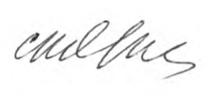доц. С.М. Ярославська
протокол № 1“27” серпня 2025 р.

МЕТОДИЧНІ РЕКОМЕНДАЦІЇ
для студентів
Навчальна дисципліна | Екстрена медична допомога
Модуль № | 1
Змістовний модуль № | 1
Тема заняття | “Діагностика і лікування невідкладних станів на місці події” Діагностика та лікування на догоспітальному етапі гострого коронарного синдрому, кардіогенного шоку, гострого порушення мозкового кровообігу, гіпертонічного кризу,  порушення ритму, анафілактичного шоку, гіпотермії, утоплення, ураження струмом, коми невизначеної етіології, коми при цукровому діабеті, отруєнні невідомим газом, отруєнні невідомою речовиною, укусах комах та тварин відповідно до затверджених протоколів з медицини невідкладних станів.
Курс | 5
Факультет | Медичні факультети: №1, №2, №3, ФПЛЗСУ  Стоматологічний та медико-психологічний факультети.
Спеціальність | 222 «Медицина»  228 «Педіатрія»  225 «Медична психологія»  221 «Стоматологія»

Київ – 2025

Методичні рекомендації складено на основі типової навчальної програми співробітниками кафедри анестезіології та інтенсивної терапії Національного медичного університету імені О.О. Богомольця: проф.
д.мед.н. С.О. Дубровим, асист. А.О. Котляр, асист. Г.Б. Понятовською, асист. С.О. Середою, асист. М.В. Денисюком, асист, к.мед.н. М.Ю. Мамоновою.

Методичні рекомендації схвалено на засіданні кафедри анестезіології та інтенсивної терапії (протокол № 1 від 27 серпня 2025 р.)

В.о. завідувача кафедри анестезіології
та інтенсивної терапії
канд. мед. наук, доцент. С.М. Ярославська

на засіданні Циклової методичної комісії з Педіатрії
(протокол № 1 від “29” серпня 2025 р.)
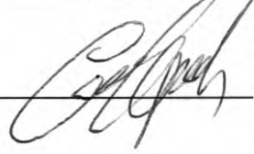
професор, д.мед.н. Кривопустов С.П.

на засіданні Циклової методичної комісії з хірургічних дисциплін
(протокол № 1 від “14” вересня 2025 р.)
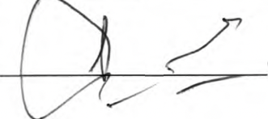

доцент, к.мед.н. Стеценко О.П.

Актуальність теми:
Важливим у роботі служби екстреної медичної допомоги є вчасне виявлення небезпечних симптомів життєвозагрожуючих станів, захворювань та кваліфіковане надання невідкладної допомоги пацієнтам відповідно до сучасних рекомендацій та протоколів на місці події.
- Навчальні цілі заняття:
Студенти повинні:
  - знати: o основні симптоми порушення діяльності серцево-судинної, дихальної системи
o провідні напрямки корекції життєво загрожуючих станів на догоспітальному етапі
  - оволодіти навичками: o проведення первинного і вторинного медичного огляду o керуватись сучасними настановами лікування захворювань відповідно до законодавчих актів
- Зміст теми:

Синкопе та пресинкопальний стан. Невідкладна допомога
Синкопе є ознакою одночасної втрати свідомості та постурального (м’язового) тонусу, дана проблема може вирішитись спонтанно і без медичного втручання. Синкопе проявляється доволі неочікувано і так само швидко може пройти. Працівники ЕМД під час первинного огляду можуть виявити, що пацієнт повністю свідомий і орієнтується у просторі. Пресинкопальний стан визначається як настання симптомів, що передують втраті свідомості (синкопе). Зазвичай цей стан продовжується від кількох секунд до хвилин і його загалом можна описати як «практична втрата свідомості».
Перегляньте попередню історію хвороб пацієнта, включаючи історію:
а) серцево-судинних захворювань (хвороби серця/інсульти);
б) судоми;
в) нещодавні травми;
г) прийом антикоагулянтних засобів;
ґ) аритмія;
д) хронічна серцева недостатність;
е) синкопе в анамнезі
Необхідно отримати інформація від інших осіб з місця події про наявність судом та тремор, наявність пульсу/дихання (якщо було виявлено), тривалість нападу, події які призвели нормалізації стану та передували. Особливо звернути увагу на оточуючі обставини, особливості місця події (характеристики температурного режиму, впливу хімічних речовин, газів тощо).
Фізикальне обстеження включає:
- детальне неврологічне обстеження (в тому числі скринінг на інсульт та психічний стан);
- обстеження серцево-судинної та дихальної системи, живота та кінцівок;
- огляд на виявлення ознак травми, в тому числі травми голови;
- виявлення ознак прихованої крововтрати (шлунково-кишковий тракт, сечостатева система);
- посилена втрата рідини (ознаки діареї, блювання) та зменшений її прийом;
- дані щодо прийому лікарських засобів;
Лікувальна тактика:
Усі втручання повинні бути направлені на ліквідацію порушень, які було виявлено в ході фізикального обстеження, і можуть включати ведення аритмії, ішемії або під час повторного огляду. Дані втручання включають контроль серцевого ритму, стенокардії/інфаркту, кровотечі, шоку, а також: а) контроль дихальних шляхів (за необхідності);
б) оксигенотерапія (за необхідності);
в) оцінка наявності кровотечі та лікування шоку за наявних показань;
г) встановлення в/в доступу;
ґ) введення рідин (за необхідності);
д) кардіомоніторинг;
е) ЕКГ в 12-відведеннях;
є) моніторинг та лікування аритмії (за її наявності дійте згідно відповідної настанови).
Серйозними причинами втрати свідомості є: а) серцево-судинні
- інфаркт міокарду
- стеноз аорти
- гіпертрофічна кардіоміопатія
- легенева емболія
- розшаровуюча аневризма аорти
- летальна аритмія;
б) нейросудинні
- внутрішньочерепний крововилив
- транзиторна ішемічна атака або інсульт.
Вищеперераховані стани лікуються відповідно до настанов лікування конкретних нозологій.

Інфаркт міокарду. Невідкладна допомога
Інфаркт міокарда (ІМ) - це незворотна смерть (некроз) серцевого м’яза внаслідок тривалої ішемії (нестачі кисню). Інфаркт міокарда (ІМ), як правило, виникає внаслідок дисбалансу надходження та потреби в кисні, який найчастіше спричинений розривом атеросклеротичної бляшки з утворенням тромбу в епікардіальній коронарній артерії, що призводить до різкого зменшення кровопостачання частини міокарда.
Клінічно ІМ - це синдром, який можна розпізнати за набором симптомів, біль у грудях є ознакою цих симптомів у більшості випадків, що підтверджується біохімічними лабораторними змінами, електрокардіографічними (ЕКГ) змінами або висновками про методи візуалізації, що здатні виявити пошкодження міокарда і некроз. Ознаки та симптоми
Типовий біль у грудях при гострому ІМ має такі характеристики:
- Інтенсивний протягом 30-60 хвилин
- Субстернальний і з частою іррадіацією до шиї, плеча, щелепи та до лівої руки
- Зазвичай описується як відчуття підгрудного тиску, яке також може характеризуватися як стискаючий, ниючий, пекучий або навіть різкий
- У деяких пацієнтів симптомом є епігастральний біль, з відчуттям розладу шлунку або розпирання.
Життєві показники пацієнта можуть продемонструвати наступне при ІМ: o Частота серцевих скорочень у пацієнта часто підвищена (тахікардія), вторинно внаслідок активації симпато-адреналової системи.
- Пульс може бути нерегулярним через шлуночкову ектопію, прискорений ідіовентрикулярний ритм, шлуночкову тахікардію, фібриляцію або тріпотіння передсердь або інші надшлуночкові аритмії; можуть бути присутніми брадиаритмії.
- Як правило, артеріальний тиск у пацієнта спочатку підвищений через звуження периферичних артерій в результаті адренергічної реакції на біль та шлуночкову дисфункцію. o Однак при ІМ правого шлуночка або важкій дисфункції лівого шлуночка можна спостерігати гіпотонію та кардіогенний шок
- Частота дихання може бути збільшена у відповідь на порушення циркуляції у малому колі кровообігу
- Може з’являтися кашель, хрипи та виділення пінистої мокроти
Діагностика
Електрокардіографія
Електрокардіограма (ЕКГ) є найважливішим інструментом у початковій оцінці та сортуванні пацієнтів, у яких підозрюється гострий коронарний синдром (ГКС).
ЕКГ є ефективним інструментом для розрізнення гострого ІМ та ішемії міокарда, яка зазвичай передує їй, оскільки не у всіх пацієнтів з ішемією міокарда розвивається ІМ.
Оскільки симптоми гострого ІМ можуть бути слабкими, ЕКГ слід проводити будь-якому пацієнтові старше 45 років і який відчуває будь-яку форму торакоабдомінального дискомфорту, включаючи нові болі в епігастральній ділянці або нудоту.
Перехід від ішемії до інфаркту призводить до точних послідовних електричних відхилень, зафіксованих на ЕКГ. Більше того, ці зміни локалізовані, що допомагає у більшості випадків виявити уражену ділянку міокарда.
У STEMI типове підвищення сегмента ST зберігається годинами і супроводжується інверсією зубців Т протягом перших кількох днів та розвитком хвиль Q. Однак початкову депресію ST або інверсію зубця Т, пов’язану з ІМ, важко відрізнити від тієї, яка спостерігається за наявності ішемії без ІМ або інших не пов’язаних між собою станів. Депресія сегмента ST, що супроводжується інверсією зубця T без еволюції Q-хвиль, може бути наслідком ІМ без підвищення ST (NSTEMI) або субендокардіальної ішемії без ІМ.
ЕКГ з високою ймовірністю ІМ є такими:
- Підйом сегмента ST більше 1 мм у двох анатомічно суміжних відведеннях
- Наявність нових Q-хвиль
Локалізація ураженого міокарда на основі розподілу відхилень ЕКГ при ІМ є наступною:
Нижня стінка - II, III, aVF
Бічна стінка - I, aVL, V4 - V6
Передньо-верхівкова ділянка - від V1 до V3
Передньобокова - від V1 до V6
Правий шлуночок - RV4, RV5
Задня стінка - співвідношення R / S більше 1 у V1 та V2, а зміни зубців T у
V1, V8 та V9

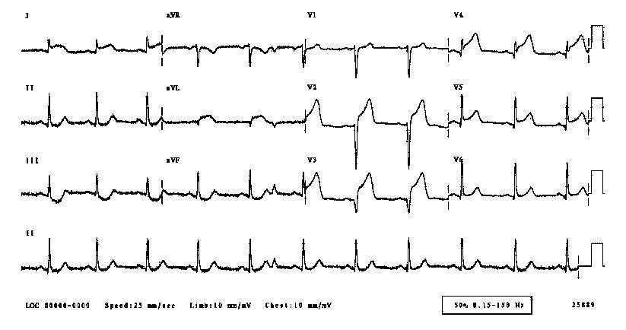

Гострий передній інфаркт міокарда.
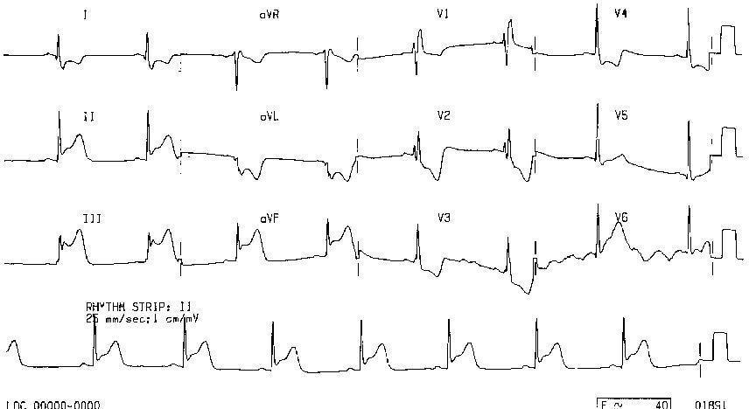
Гострий нижній інфаркт міокарда.
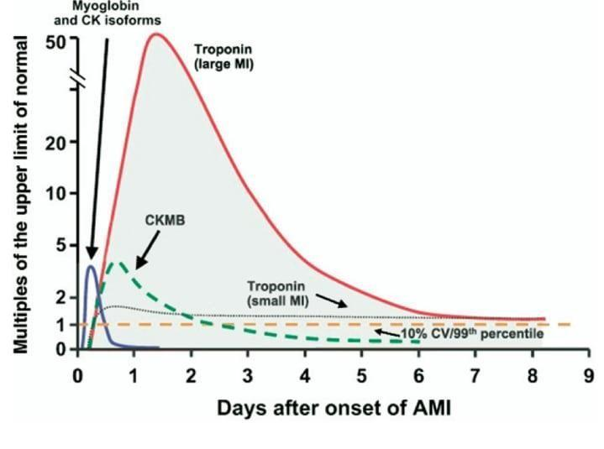
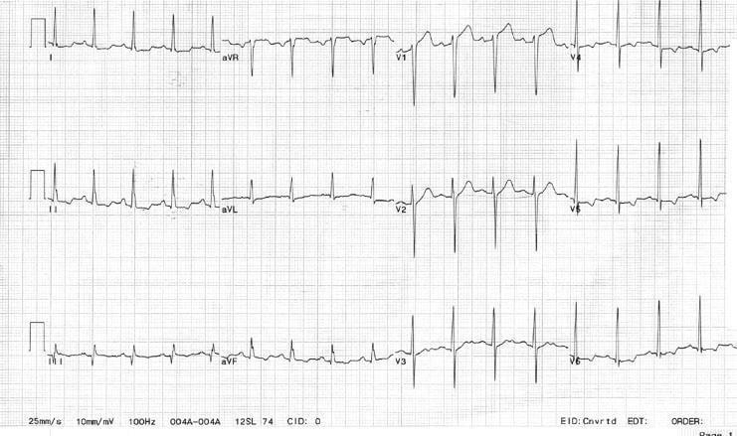
Інфаркт правого шлуночка.
Серцеві біомаркери
Раніше різні серцеві біомаркери використовували для оцінки пацієнтів із підозрою на гострий інфаркт міокарда (ІМ): тропоніни I і T, креатинкіназа (CK), ізоферменти MB креатинкінази (CK-MB) та міоглобін.
Графік нижче демонструє терміни вивільнення різних серцевих піків біомаркерів після початку ІМ.
Серцевий тропонін
Тропонін - це скорочувальний білок, який зазвичай не міститься в сироватці крові. Він виділяється лише тоді, коли виникає некроз міокарда. З трьох субодиниць тропоніну дві (тропонін I і тропонін Т) походять від міокарда.
Тепер високочутливі аналізи можуть виявити серцевий тропонін у пацієнтів з гострим інфарктом міокарда (ІМ) з високим ступенем достовірності. Це призвело до зміни в рекомендаціях клінічної практики, щоб рекомендувати покладатися виключно на результати чутливих або високочутливих аналізів тропоніну I або тропоніну Т з метою діагностики та прогнозування у пацієнтів із симптомами, що свідчать про гострий ІМ.
Рівень тропоніну в сироватці крові зростає протягом 3-12 годин від початку болю в грудях, досягає піку через 24-48 годин і повертається до вихідного рівня через 5-14 днів.
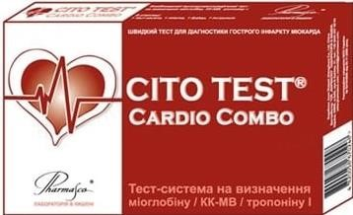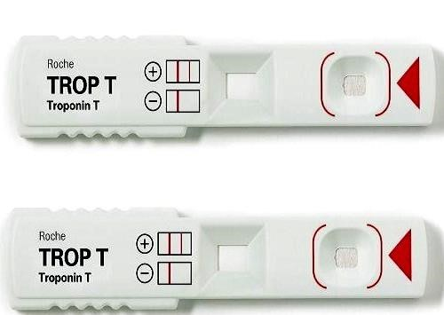

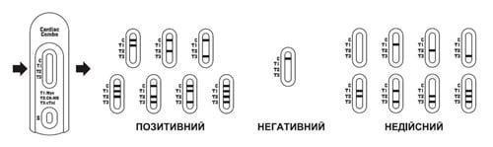
Екстрена допомога
1) Якщо у пацієнта наявна задишка, гіпоксія або ознаки серцевої недостатності, працівники ЕМД повинні надати додатковий кисень і підтримувати показник сатурації на рівні 94-98% 2) Забезпечте в/в доступ.
- Ацетилсаліцилова кислота; бажано без кишковорозчинної оболонки (доза від 162 до 325 мг).
Можливе введення внутрішньовенної форми – Ацелізин 1,0.
При наявності протипоказань до застосування АСК можливе застосування клопідогрелю 300 мг всередину. Ефективним є застосування комбінації АСК та клопідогрелю.
Всім пацієнтам, які транспортуються для проведення первинного ПКВ (Перкутанне коронарне втручання), якомога раніше показана подвійна антиагрегантна терапія Зменшення серцевого болю
- Застосуйте гліцерилу тринітрат 0,4 мг сублінгвально, або Нітрогліцерин під язик у таблетках (0,5-1,0 мг) за необхідності можливо повторити процедуру з інтервалом в 3-5 хвилин за умови, що систолічний артеріальний тиск вище 100 мм.рт.ст. У випадку важкого больового синдрому 2,0 мл 1% розчину
нітрогліцерину розводять в 200,0 мл 0,9% розчину натрію хлориду або 5% розчину глюкози ех tempore (концентрація 100 мг/мл) та вводять внутрішньовенно крапельно під постійним контролем АТ та ЧСС.
Якщо початкова доза добре переноситься, можна вводити додаткові нітрати. Найпоширенішими побічними ефектами нітратів є гіпотонія та головний біль.
Необхідно уникати застосування нітратів у пацієнтів, які використовували інгібітори фосфодіестерази протягом останніх 48 годин. Прикладом таких препаратів є: силденафіл, варденфіл, тадалафіл, які використовуються при еректильній дисфункції та легеневій гіпертензії. Також уникайте використання нітратів у випадках, коли пацієнти приймають в/в епопростенол або трепостеніл, який використовується при легеневій гіпертензії.
Використовуйте нітрати з великою обережністю, якщо взагалі будете застосовувати у пацієнтів з інфарктом задньої стінки або підозрою ураження правого шлуночка, оскільки такі пацієнти потребують адекватного попереднього навантаження правого шлуночка (ПШ).
Нітрати є потужними судинорозширювальними засобами, і вони діють головним чином для розслаблення венозної системи. Системна венодилатація призводить до зменшення повернення венозної крові до серця (тобто зменшення попереднього навантаження шлуночків); це призведе до зменшення навантаження на серце, меншої потреби в кисні та зменшення ішемічного болю. Нітрати також є найбільш часто використовуваними засобами для зменшення серцевого болю в грудях, пов'язаного з ішемією, шляхом коронарної вазодилатації; однак їх використання не пов'язане зі зменшенням смертності від ГКС.
- Анальгезія рекомендована при ІМ з підвищенням ST та коли дискомфорт у грудях не відповідає на нітрати.
Рефрактерний або сильний біль слід лікувати симптоматично внутрішньовенно морфіном.
Початкову дозу морфіну від 2 до 4 мг у вигляді внутрішньовенного введення можна вводити з кроком від 2 до 4 мг, що повторюється кожні 5 - 10 хвилин, поки біль не полегшиться або непереносимість проявиться гіпотонією, блювотою або пригніченим диханням. Необхідно контролювати артеріальний тиск і пульс пацієнта; систолічний артеріальний тиск повинен підтримуватися вище 100 мм рт. ст. і, оптимально, нижче 140 мм рт.
Слід уникати використання інших знеболюючих засобів, таких як нестероїдні протизапальні препарати (НПЗЗ), якщо це можливо, оскільки їх застосування пов'язано з несприятливими серцевосудинними подіями.
- Антикоагулянтна терапія:
Антикоагулянти є важливою допоміжною терапією для реперфузійної терапії незалежно від обраної стратегії (тобто, чи це первинна терапія ПКВ або фібриноліз).
З цією метою можуть бути застосовані: нефракціонований гепарину (UFH), бівалірудин та низькомолекулярного гепарину (LMWH) (наприклад, еноксапарин).
Гепарин в дозі 80 МО/ кг ваги внутрішньовенно.
Гіпертонічна хвороба. Невідкладна допомога.
Гіпертонія визначається як підвищення систолічного артеріального тиску (SBP) вище 140 мм рт.ст., або діастолічний артеріальний тиск (DBP) вище 90 мм рт.ст.
Гіпертонія може бути первинною, яка може розвинутися внаслідок екологічних або генетичних причин, або вторинною, яка має різну етіологію, включаючи ниркові, судинні та ендокринні причини. Первинна або есенціальна гіпертензія становить 90-95% дорослих, а вторинна гіпертонія становить 2-10% випадків.
Прогреcування артеріальної гіпертензії пов'язане з функціональним і структурні серцево-судинними змінами, які призводять до порушення роботи серця, нирок, мозку, судинного русла, головного мозку.
Класифікація АТ (виражена в мм рт. ст.) Для дорослих у віці від 18 років і старше виглядає наступним чином:
У нормі: систолічний нижче 120 мм рт.ст., діастолічний нижче 80 мм рт.ст.
Передгіпертензія: систолічний 120-139 мм рт.ст., діастолічний 80-89 мм рт.ст.
Стадія 1: систолічний 140-159 мм рт.ст., діастолічний 90-99
мм рт.ст.
Стадія 2: систолічний 160 мм рт. Ст. Або вище, діастолічний
100 мм рт.ст. або більше

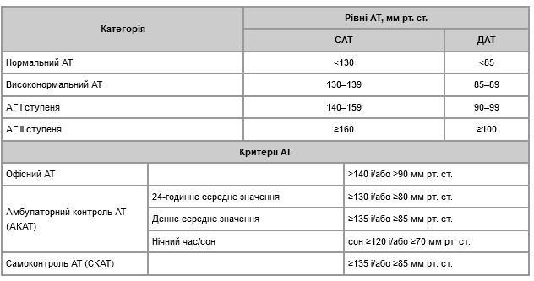
Предгіпертензія, нова категорія, підкреслює, що стан пацієнта з прегіпертензією ризикує прогресувати до гіпертонії, і що зміна способу життя є важливою профілактичною стратегією.
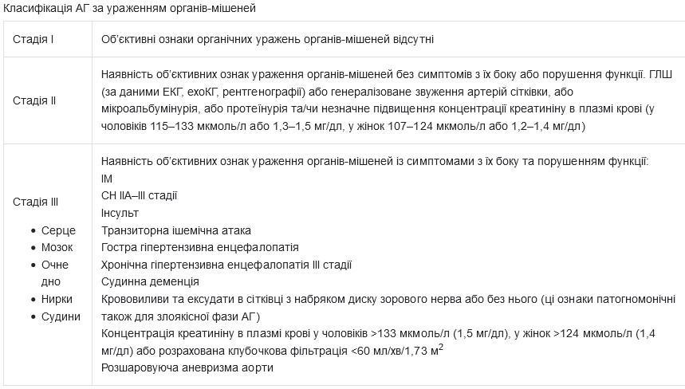

Гіпертензивний криз — це раптове значне підвищення АТ від нормального або підвищеного рівня, що майже завжди супроводжується появою або посиленням розладів з боку органівмішеней або вегетативної нервової системи.

Класифікація кризів
Залежно від наявності або відсутності ураження органів-мішеней і необхідності термінового зниження АТ виділяють ускладнені й неускладнені кризи.
Ускладнені гіпертензивні кризи. Перебіг характеризується клінічними ознаками гострого або прогресуючого ураження органівмішеней.
Гостре пошкодження органів-мішеней в умовах гіпертонічних кризів може включати наступне:
Неврологічні: гіпертонічна енцефалопатія, інфаркт мозку, субарахноїдальна кровотеча, внутрішньочерепна кровотеча
Серцево-судинні: ішемія/інфаркт міокарда, гостра дисфункція лівого шлуночка, гострий набряк легенів, розшарування аорти, нестабільна стенокардія, носова кровотеча.
Інше: гостра ниркова недостатність, ретинопатія, еклампсія, мікроангіопатична гемолітична анемія.

Неускладнені гіпертензивні кризи характеризуються відсутністю клінічних ознак гострого або прогресуючого ураження органівмішеней, проте вони становлять потенційну загрозу для життя хворого, оскільки несвоєчасне надання допомоги може призвести до виникнення ускладнень і смерті. Такі кризи супроводжуються, як правило, появою або збільшенням вираженості симптомів з боку органів-мішеней (інтенсивним головним болем, болем в ділянці серця, екстрасистолією) або з боку вегетативної нервової системи (вегетативно-судинні порушення, тремор, часте сечовипускання).
Церебральний неускладнений криз
Кардіальний неускладнений криз
Підвищення САТ до 240 мм рт. ст. або ДАТ до 140 мм рт.
ст.(навіть при відсутності симптомів)
Значне підвищення АТ в ранній післяопераційний період

Слід оцінити тривалість та тяжкість наявної у пацієнта гіпертензії (включаючи ступінь контролю АТ), а також історію хвороби пацієнта.
Детальна інформація про антигіпертензивну медикаментозну терапію та її відповідність, прийом безрецептурних препаратів, таких як симпатоміметичні засоби, та використання заборонених наркотиків, таких як кокаїн, є важливими елементами історії лікування.
Крім того, важливо отримати інформацію про наявність попередніх порушень функцій кінцевих органів, зокрема ниркових та цереброваскулярних захворювань, та будь-які інші медичні проблеми (наприклад, захворювання щитовидної залози, хвороба Кушинга, системний вовчак).
Більшість пацієнтів, у яких розвивається гіпертензивний криз, мають в анамнезі неадекватне лікування гіпертонічної хвороби або різку відміну прийому антигіпертензивних лікарських засобів.

Медичний огляд
Точне вимірювання артеріального тиску є ключем до діагностики. Під час будь - якого огляду пацієнта бажано в середньому тричі вимірювання артеріального тиску, зроблені з інтервалом 2 хвилини за допомогою манометра.
Перед вимірюванням пацієнт повинен спокійно відпочивати принаймні 5 хвилин. Артеріальний тиск слід вимірювати як в положенні лежачи, так і сидячи. Оскільки неправильний розмір манжети може вплинути на вимірювання артеріального тиску, краще використовувати більш широку манжету, особливо якщо окружність руки пацієнта перевищує 30 см.
Для оцінки стану серця проводиться ретельне обстеження, що включає зміщення верхівкового поштовху, тривалий і збільшений апікальний поштовх та наявність серцевих шумів.
Гіпертрофія лівого шлуночка, діагностована на електрокардіографії, - це зловісна прогностична ознака, яка передбачає високу частоту серцево-судинних подій. При гіпертонії цей стан має особливе значення, оскільки допомагає керувати стратифікацією ризику.

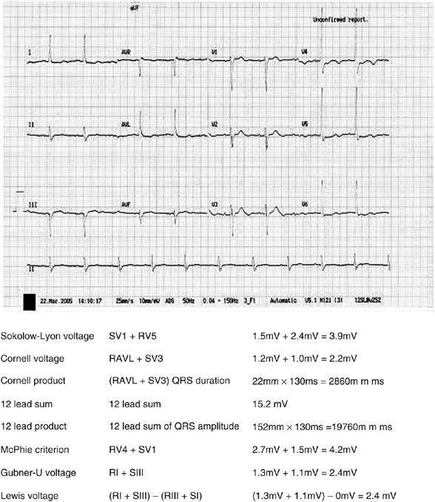

Найбільш широко використовувані критеріїв :
критерій Соколова - Лайона (сума SV1 + RV53,5 мВ або макс.
RV5 / 62,6 мВ), критерій Макфі (сума найвищого R і найглибшого S у прекордіальні відведення 4,5 мВ) критерій Корнелла (сума RaVL + SV32,8 мВ у чоловіків та 2,0
мВ у жінок).

Лікування:
Ефективне лікування гіпертонії вимагають від клініцистів застосування заходів для збалансування фармакологічних та неформакологічних втручань та запобігання ушкодженню органів - мішеней.
Нефармакологічна терапія:
Зміна дієти:
Ряд досліджень задокументував зв'язок між споживанням хлориду натрію та АТ. Вплив хлориду натрію особливо важливий у осіб середнього та похилого віку з сімейним анамнезом гіпертонії. Помірне зниження споживання хлориду натрію може призвести до невеликого зниження артеріального тиску. Американська асоціація серця рекомендує, щоб середньодобове споживання хлориду натрію не перевищувало 6 г. План харчування включає дієту, багату фруктами, овочами та нежирними молочними продуктами. У популяційних дослідженнях низький рівень споживання алкоголю показав сприятливий вплив на АТ
Втрата ваги і фізичні вправи:
До 60% всіх людей з артеріальною гіпертензією мають більш ніж 20% надмірної ваги. Доцентровий розподіл жиру пов'язаний з інсулінорезистентністю та гіпертонією. Навіть помірне зниження ваги (5%) може призвести до зниження АТ і поліпшення чутливості до інсуліну. Зниження ваги може знизити артеріальний тиск на 5-20 мм рт.ст. На 10 кг втрати ваги у пацієнта, вага якого становить більше 10% від ідеальної маси тіла.
Регулярна аеробна фізична активність може полегшити схуднення, знизити АТ та зменшити загальний ризик серцево судинних захворювань.

Медикаментозне лікування
Багато терапевтичних засобів можна використовувати для фармакологічного лікування гіпертонії. Загальна рекомендація, встановлена у Сьомому звіті з питань профілактики, виявлення, оцінки та лікування Об'єднаного національного комітету з високого кров'яного тиску (JNC 7), полягає в тому, щоб розпочати з тіазидного діуретику для пацієнтів з гіпертонічною хворобою 1 стадії без переконливих показань до інших терапії. Такі препарати, як інгібітори ангіотензинперетворюючого ферменту (ІАПФ), блокатори кальцієвих каналів (БКК), блокатори ангіотензин-рецепторів (БРА), бетаадреноблокатори та діуретики, вважаються прийнятною альтернативною терапією у пацієнтів з артеріальною гіпертензією. Однак наявні антигіпертензивні засоби, як правило, однаково ефективні для зниження артеріального тиску; може існувати варіабельність між пацієнтами, яка може вплинути на реакцію пацієнта на одне лікування та інше.
Нижче наведені рекомендації класу препаратів щодо переконливих показань на основі різних клінічних випробувань:
Серцева недостатність: діуретики, бета-адреноблокатори,
ІАПФ/БРА, антагоніст альдостерону
Після інфаркту міокарда: бета-адреноблокатори, ІАПФ
Діабет: інгібітори ангіотензинперетворюючого ферменту (ІАПФ)
/блокатори рецепторів ангіотензину(ARB)
Хронічна хвороба нирок: ІАПФ/БРА
Зауважте, що різні стадії цих захворювань можуть змінити їх лікування.
У ситуаціях з гіпертензивними кризами стратегія полягає у зниженні АТ протягом декількох хвилин до години не більше ніж на 25%, а потім протягом наступних 2-6 годин знизити до 160/100-110 мм рт.
Кілька парентеральних та пероральних методів лікування можуть бути використані для лікування гіпертензивних кризів, такі як еналаприлат, лабеталол, есмолол та фентоламін або урапідил. Уникайте використання ніфедипіну короткої дії при початковому лікуванні цього стану через ризик швидкої, непередбачуваної гіпотензії та ймовірності виникнення ішемічних подій. Як тільки стан пацієнта стабілізується, АТ пацієнта може поступово знижуватися протягом наступних 24-48 годин.

Зниження АТ показано у неврологічних екстрених ситуаціях, таких як гіпертонічна енцефалопатія, гострий ішемічний інсульт, гостра внутрішньомозкова крововилив та субарахноїдальна кровотеча.
При гіпертонічній енцефалопатії рекомендації щодо лікування полягають у зменшенні МАР на 25% протягом 8 годин. Кращими ліками є лабеталол, смолол.
Гострий ішемічний інсульт
При гострому ішемічному інсульті кращими ліками є лабеталол та амлодипін. Припинити прийом антигіпертензивних препаратів, якщо рівень систолічного тиску(САТ) не перевищує 220 мм рт.ст. або діастолічного тиску(ДАТ) не більше 120 мм рт.ст. тоді мета полягає в поступовому зниженні АТ з цільовим показником САТ менше 185 мм рт.ст. і ДАТ нижче 110 мм рт.ст. до початку тромболітичної терапії.
Гострий внутрішньомозковий крововилив
Для гострого внутрішньомозкового крововиливу кращими ліками є лабеталол, амлодипін та есмолол. Лікування ґрунтується на клінічних/рентгенографічних даних про підвищення внутрішньочерепного тиску (ВЧТ). Якщо є ознаки збільшення ВЧТ, підтримуйте середній артеріальний тиск трохи нижче 130 мм рт. ст. (або САТ <180 мм рт. ст.) протягом перших 24 годин після початку. У пацієнтів без підвищеного ВЧТ підтримуйте середній артеріальний тиск нижче 110 мм рт. ст. (або САТ <160 мм рт. ст.) Протягом перших
24 годин після появи симптомів.

Швидке зниження АТ також показано при надзвичайних ситуаціях серцево-судинної системи, таких як розшарування аорти, гострий коронарний синдром та гостра серцева недостатність.
Розшарування аорти
Бета-блокатори є рекомендованими антигіпертензивними засобами у пацієнтів з артеріальною гіпертензією та захворюваннями грудної аорти. При розшаруванні аорти переважними ліками є лабеталол, нітропрусид (з бета-блокаторами), есмолол та сульфат морфіну. Однак уникайте бета-адреноблокаторів, якщо є аортальна клапанна регургітація або підозра на тампонаду серця.
Для дорослих з розшаруванням аорти швидко знизьте рівень САТ до 120 мм рт. кращими агентами є есмолол та лабеталол. Бета-блокада повинна передувати введенню судинорозширювальних засобів, якщо це необхідно для контролю АТ або для запобігання рефлекторної тахікардії або інотропного ефекту; досягти САТ до 120 мм рт. ст. протягом 20 хвилин.
Підтримуйте рівень СД нижче 110 мм рт. Ст., Якщо немає ознак гіпоперфузії кінцевих органів. Краще лікування включає комбінацію наркотичних анальгетиків (морфіну сульфат), бета-блокаторів (лабеталол, есмолол) та судинорозширювальних засобів (нікардіпін, нітропрусид). Блокатори кальцієвих каналів (верапаміл, дилтіазем) є альтернативою бета -блокаторам.

Гострий коронарний синдром
При гострому коронарному синдромі кращими препаратами є бета-блокатори та нітрогліцерин. Лікування показано, якщо рівень САТ вище 160 мм рт. ст. та/або ДАТ - понад 100 мм рт. Знизити АТ на 2030% від вихідного рівня. Зверніть увагу, що тромболітики протипоказані, якщо АТ вище 185/100 мм рт.

Гостра серцева недостатність
При гострій серцевій недостатності кращими препаратами є внутрішньовенний нітрогліцерин або під’язиковий нітрогліцерин та внутрішньовенний еналаприлат.
У дорослих з артеріальною гіпертензією з підвищеним ризиком серцевої недостатності оптимальний АТ повинен бути нижче 130/80 мм рт.

Важку гіпертензію у вагітних жінок слід негайно лікувати, щоб запобігти пошкодженню кінцевих органів матері та розвитку дистресу плода. Жінки з гіпертонічною хворобою, які завагітніли або планують завагітніти, повинні бути переведені на метилдопу, ніфедипін та / або лабеталол під час вагітності. Жінки з гіпертонічною хворобою, які завагітніли, не повинні лікуватись інгібіторами АПФ, блокаторами рецепторів ангіотензину (БРА) або прямими інгібіторами реніну. У жінок з еклампсією або прееклампсією протягом першої години рівень артеріального тиску повинен бути знижений до 140 мм рт.
Пацієнткам з еклампсією або прееклампсією також слід вводити сульфат магнію внутрішньовенно, щоб уникнути судом.

Порушення серцевого ритму. Невідкладна допомога
Аритмія - це нерегулярне скорочення серцевого м’яза внаслідок порушення генерації імпульсів, проведення імпульсів, а в деяких випадках і того, і іншого.
Оперативне виявлення та лікування небезпечних для життя аритмій може запобігти зупинці серця або його рецидиву.
Аритмії можна класифікувати різними способами:
Залежно від розташування локусу електричної активності:
- Шлуночкові
- Надшлуночкові
Залежно від частоти серцевих скорочень (частоти скорочень шлуночків)
- Брадиаритмії (Блокади серця)
- Тахіаритмії
Надшлуночкові тахіаритмії бо
- Миготлива аритмія
- Тріпотіння передсердь
- Мультифокальна передсердна тахікардія
- Пароксизмальна надшлуночкова тахікардія
- WPW
Шлуночкові тахіаритмії
- Torsades de pointes
- Фібриляція шлуночків
- Шлуночкова тахікардія
Симптоми аритмії
Існує багато різних типів аритмій. Багато аритмії протікають безсимптомно. Однак серцебиття, відчуття перебоїв у роботі серця є найпоширенішим симптомом аритмій. Окрім того пацієнти можуть скаржитись на задишку, втому або знижена толерантність до фізичних навантажень, запаморочення, стенокардію та ознаки декомпенсованої серцевої недостатності.
Окрім виявлення вищезазначених симптомів, збір анамнезу для будьякого пацієнта з підозрою на аритмії повинен включати питання, що стосуються тривалості, провокуючих факторів (включаючи стан гідратації, недавні інфекції, вживання алкоголю), історію фармакологічних втручань, а також наявність захворювань серця. Слід також докласти зусиль для оцінки можливих супутніх захворювань, методів їх лікування.
При зборі анамнезу варто звернути увагу на такі фактори:
- Оцінка типу, тривалості та частоти симптомів
- Оцінка факторів, що провокують аритмію (наприклад, навантаження, сон, кофеїн, вживання алкоголю)
- Завершення аритмії (наприклад, після проведення вагусних проб)
- Документація попереднього застосування антиаритмічних засобів та засобів, що контролюють частоту серцевих скорочень
- Оцінка наявності основного захворювання серця
Фізикальне обстеження
Фізикальний огляд завжди починається з дихальних шляхів, дихання та кровообігу (АВС) та життєво важливих показників, оскільки вони визначають темп втручання. Фізикальне обстеження також дає інформацію про основні причини та наслідки аритмії.
Частота серцевих скорочень, артеріальний тиск, частота дихання та насичення киснем особливо важливі для оцінки гемодинамічної стабільності та адекватності контролю частоти серцевих скорочень. Пацієнти будуть мати нерегулярний пришвидшений або сповільнений пульс.
Обстеження голови та шиї може виявити екзофтальм, тиромегалію, підвищений тиск у яремних венах або ціаноз.
Обстеження легень може виявити ознаки серцевої недостатності (наприклад, хрипи, плевральний випіт). Хрипи або зменшення інтенсивності дихальних шумів свідчать про наявність легеневого захворювання (наприклад, ХОЗЛ, астми)
Серцевий огляд є центральним у фізикальному огляді пацієнта з аритміями. Ретельна пальпація та аускультація необхідні для оцінки клапанного захворювання серця або кардіоміопатії. Зміщена точка верхівкового поштовху або S3 (Третій тон серця (S3), також відомий як «шлуночковий галоп», виникає відразу після S2, коли відкривається мітральний клапан, що дозволяє пасивно заповнювати лівий шлуночок) свідчить про збільшення шлуночків і підвищення тиску в лівому шлуночку. Помітний Р2 (Тон закриття легеневого клапана) вказує на наявність легеневої гіпертензії.
Можуть бути виявлені ознаки транзиторної ішемічної атаки або порушення мозкового кровообігу. Докази попереднього інсульту та посилення рефлексів свідчать про гіпертиреоз.

Фібриляція передсердь (ФП) = Миготлива аритмія o Пароксизмальна ФП: Епізоди ФП, які спонтанно припиняються протягом 7 днів (більшість епізодів тривають менше 24 годин). o Персистуюча ФП: Епізоди ФП, які тривають більше 7 днів і можуть вимагати фармакологічного або електричного втручання для припинення нападу аритмії. o Тривало персистуюча ФП: ФП, що зберігається більше 12 місяців, або через те, що кардіоверсія зазнала невдачі, або через те, що кардіоверсія не була зроблена.
o Постійна ФП: Коли пацієнт і лікар вирішили скасувати будь-які подальші стратегії відновлення ритму.
Електрокардіографічні дані зазвичай підтверджують діагноз фібриляції передсердь (ФП) і включають наступне:
- Шлуночковий ритм зазвичай нерегулярний (нерегулярні комплекси QRS).
- Дискретні зубці Р відсутні, замінені нерегулярними, хаотичними зубцями f, як показано на зображенні нижче.
- Частота серцевих скорочень зазвичай в діапазоні 110-140, але рідко перевищує 160-170.
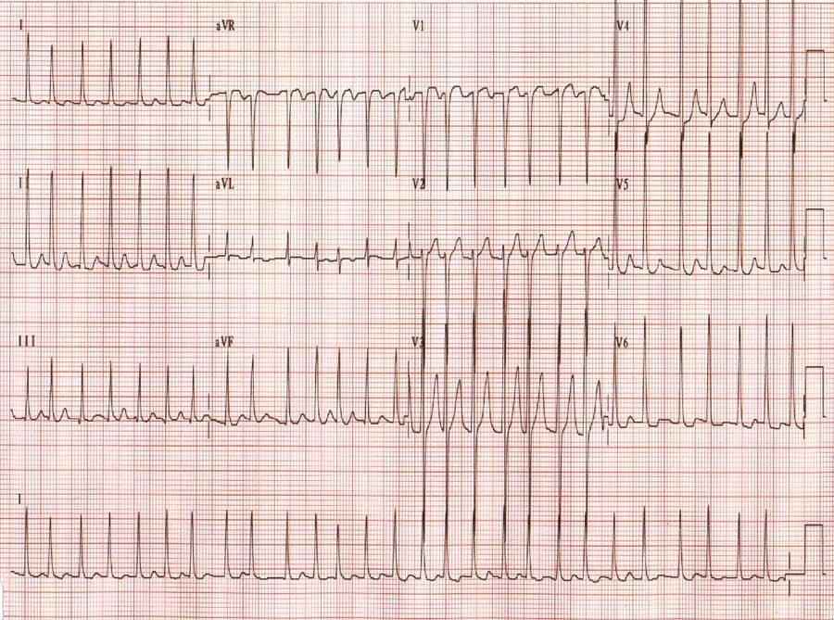

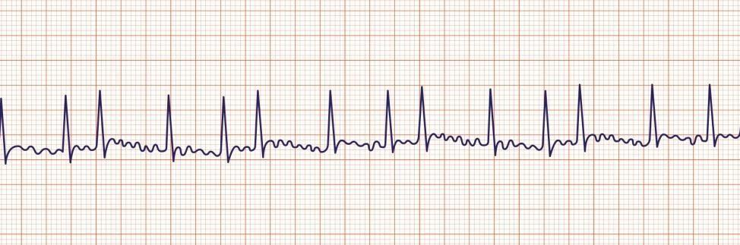

Лікувальні дії:
1) Контроль частоти серцевих скорочень:
Бета-адреноблокатори та блокатори кальцієвих каналів є препаратами першої лінії для контролю частоти скорочень шлуночків при ФП. Ці препарати можна вводити внутрішньовенно або перорально. Вони ефективні у спокої та при навантаженнях. Внутрішньовенне введення дилтіазему або метопрололу зазвичай застосовується при ФП з високою частотою серцевих скорочень.
Дилтіазем: - 0,25 мг/кг в/в протягом 2 хвилин:
  - друга доза дилтіазему 0,35 мг/кг в/в може вводитися за потреби через 15 хвилин
  - для пацієнтів старше 65 років рекомендована максимальна початкова доза дилтіазему 10 мг в/в і максимальна повторна доза 20 мг;
Метопролол: 5 мг в/в протягом 1-2 хвилин, можна повторювати процедуру за необхідності кожні 5 хвилин, максимальна кількість доз - 3.
Дигоксин можна застосовувати як препарат другої лінії, слід бути обережним у пацієнтів літнього віку та пацієнтів з нирковою недостатністю. Дигоксин показаний пацієнтам із серцевою недостатністю та зниженою функцією лівого шлуночка.
Аміодарон має рекомендації класу IIa від Американського кардіологічного коледжу (АСС) 2014 року/Американської асоціації серця (AHA) для використання як засіб для контролю швидкості для пацієнтів, яким протипоказані або які толерантні до інших лікарських засобів, наприклад, пацієнти із застійною серцевою недостатністю, які в іншому випадку можуть не переносити дилтіазем або метопролол. Слід бути обережним у пацієнтів, які не отримують антикоагулянтну терапію, оскільки аміодарон може сприяти кардіоверсії.
Аміодарон 150 мг в/в протягом 10 хвилин, дозволяється повторна доза; 2) Антикоагулянтна терапія:
Одним з найважливіших кроків при гострому лікуванні фібриляції передсердь є необхідність антикоагулянтної терапії. Гостра кардіоверсія при ФП несе ризик тромбоемболії, якщо антикоагулянтну терапію не розпочати до процедури та не продовжувати після процедури. Ризик тромбоемболії подібний у пацієнтів, які проходять фармакологічну або електричну кардіоверсію. Ризик тромбоемболічних подій найбільший, якщо ФП триває більше 48 годин.
У пацієнтів з нещодавно діагностованою ФП та пацієнти, які очікують електричної кардіоверсії, антикоагулянт на терапія може бути розпочата з внутрішньовенного введення гепарину (активований частковий тромбопластиновий час 45-60 секунд) або низькомолекулярного гепарину (НМГ) (1 мг/кг двічі на день
3) Кардіоверсія
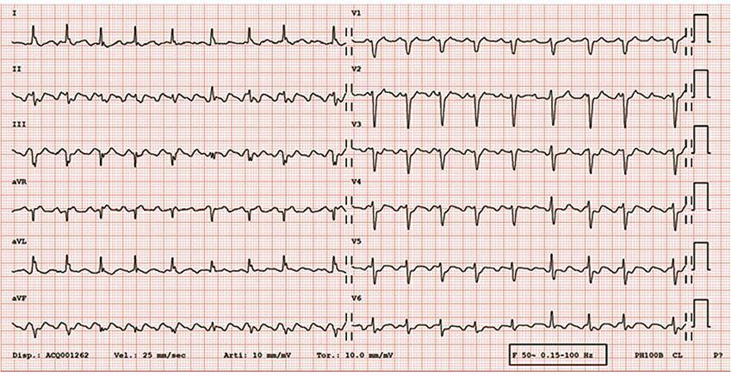
Кардіоверсія може бути виконана планово або екстрено для відновлення синусового ритму у пацієнтів з вперше виявленою ФП. Кардіоверсія є найбільш успішною, якщо її розпочати протягом 7 днів після початку ФП. Потреба в кардіоверсії може бути екстреною, коли пацієнт має симптом ний перебіг ФП з гіпотонією, ознаками серцевої недостатності або стенокардією. При цьому обов’язковим є проведення синхронізації електричного розряду з комплексом QRS з попередньою седацію та аналгезією притомних пацієнтів.
Фармакологічні засоби або електрична кардіоверсія можуть бути використані для відновлення синусового ритму у пацієнтів з ФП. Перевага фармакологічної кардіоверсії полягає в тому, що вона не потребує седації або анестезії, але основним недоліком є ризик шлуночкової тахікардії та інших серйозних аритмій.

Тріпотіння передсердь
Тріпотіння передсердь - це аритмія, що характеризується частотою скорочень передсердь 240-400 уд/хв, зазвичай з певним ступенем блокування провідності на рівні атріовентрикулярного (АВ) вузла.
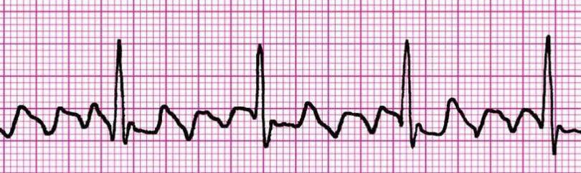
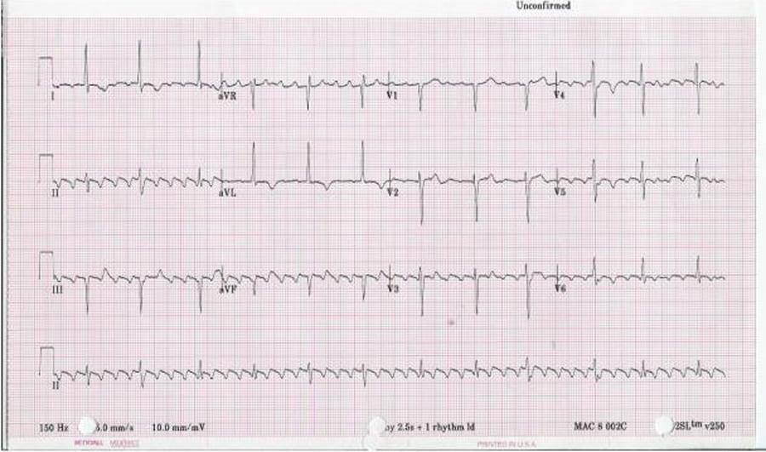

Електрокардіографічні дані тріпотіння передсердь включають наступне:
- Пилкоподібні хвилі тріпотіння (F). Найчастіше найкраще візуалізуються у відведеннях II, III, aVF або V1
- При типовій формі тріпотіння передсердь частота збудження передсердь зазвичай становить 250-350 ударів/хв.
- Частота збудження шлуночків може бути регулярною або нерегулярною. У пацієнтів з типовим тріпотінням передсердь співвідношення передсердних і шлуночкових збуджень 2:1. При АВ провідності 1: 1 може статися гемодинамічний колапс.
Лікувальні дії:
1) Контроль ритму шлуночків
Контроль частоти шлуночків є пріоритетом при тріпотінні передсердь, оскільки він може полегшити симптоми. Контроль швидкості скорочення шлуночків зазвичай важчий для тріпотіння передсердь, ніж для фібриляції передсердь.
Може бути досягнутий за допомогою препаратів, які блокують атріовентрикулярний (АВ) вузол. Можуть бути використані внутрішньовенні блокатори кальцієвих каналів (наприклад, верапаміл, дилтіазем) або бетаблокатори з наступним введенням пероральних препаратів.
Обовязковим є визначити анамнез стосовно перенесеного раніше синдрому Вольфа-Паркінсона-Уайта або ознак передзбудження шлуночків, оскільки агенти, які діють виключно на рівні AV-вузла, можуть посилити провідність додаткового шляху. 2) Електрична кардіоверсія
Відсоток успіху електричної кардіоверсії при правильному виконанні вищий за 95%. Фактори, які слід враховувати, включають:
o синхронізацію розряду з зубцями R o адекватну седацію o положення електродів (верхівково-переднє, верхівково-заднє або передньо-заднє). o зазвичай вимагає меншу енергію для перетворення, ніж це потребує миготлива аритмія; може знадобитися всього 50 Дж.
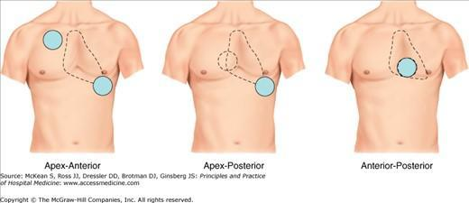

- Профілактика тромбоемболічних ускладнень
У порівнянні з загальною популяцією, пацієнти з тріпотінням передсердь мають підвищений ризик тромбоемболічних ускладнень. Було показано, що адекватна антикоагулянт на терапія зменшує ці ускладнення у пацієнтів з хронічним тріпотінням передсердь та у пацієнтів, які готуються до кардіоверсії. Стратегія антикоагулянтної терапії подібна до такої у пацієнтів в фібриляцією передсердь.
- Антиаритмічна терапія
Після припинення початкового епізоду тріпотіння передсердь і лікування основного захворювання пацієнту може не знадобитися ніякого подальшого втручання, крім уникнення фактора, що провокує (наприклад, алкоголю, кофеїну тощо). При тріпотінні передсердь приблизно 30% пацієнтів залишаються з синусовим ритмом через 1 рік без антиаритмічної терапії.
Окрім врахування характерних побічних ефектів кожного антиаритмічного засобу, при виборі ліків слід враховувати основну серцеву патологію, а саме:
    - Немає структурних захворювань серця: засоби класу ІС можна використовувати безпечно, але загалом засоби класу ІІІ є більш ефективними для пацієнтів з тріпотінням
    - Гіпертрофія лівого шлуночка без ішемії або затримки провідності: можна використовувати засоби класу III, зокрема аміодарон
    - Ішемічна хвороба серця: можна використовувати соталол або аміодарон; слід уникати агентів класу ІС
    - Значна систолічна дисфункція: можна використовувати аміодарон або дофетилід; слід уникати агентів класу ІС Пароксизмальна надшлуночкова тахікардія
Пароксизмальна надшлуночкова тахікардія (пароксизмальна СВТ) - епізодичний стан з раптовим початком і припиненням регулярних надшлуночкових скорочень із незначним коливанням частоти 140-220 уд/хв. та формуванням вузьких комплексів на ЕКГ.
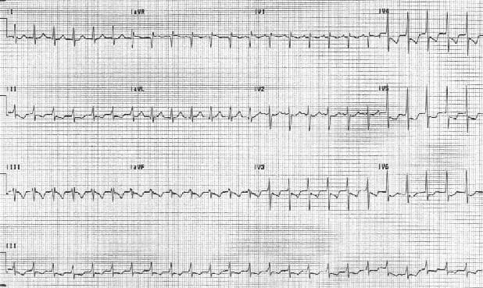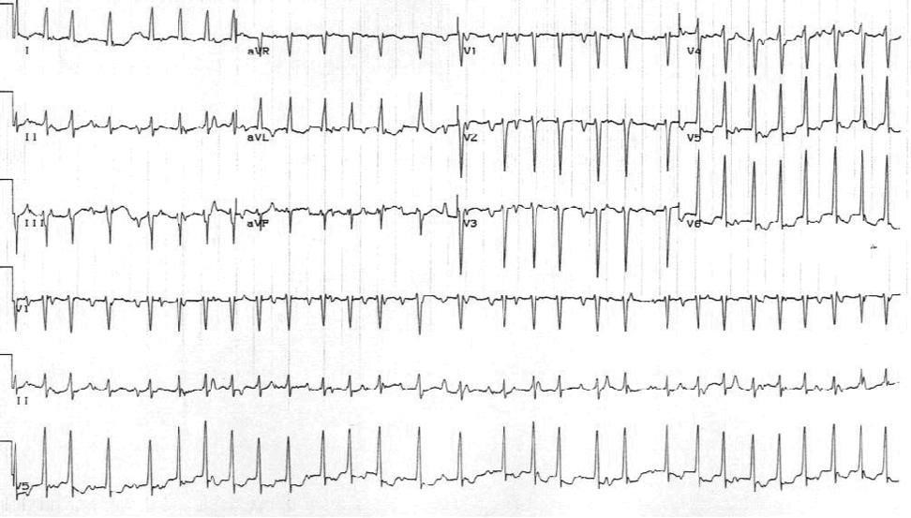

Передсердна тахікардія. Частота серцевих скорочень пацієнта становить 151 уд / хв.
Мультифокальна передсердна тахікардія: різні морфології зубців Р та нерегулярна реакція шлуночків.

Електрокардіографічні дані СВТ включають наступне:
  - зазвичай регулярний ритм з незначними коливаннями частоти;
  - ЧСС 100-250 уд. / Хв, зазвичай - 140-220 уд. / Хв;
  - частота скорочень шлуночків відповідає частоті скорочень передсердь або менше при наявності АV-блокади;
  - комплекси QRS, як правило, вузькі, але при аберрантному проведенні можуть розширюватися.
Лікувальні дії:
Лікування пароксизмальної надшлуночкової тахікардії (ПСВТ) включає контроль швидкості та запобігання гемодинамічному колапсу.
- Вагусні проби
Лікування першої лінії у гемодинамічно стабільних пацієнтів - маніпуляції із залученням вагусних реакцій, такі як затримка дихання та маневр Вальсальви (натужування).
- Фармакологічний вплив на ЧСС
Коли SVT не припиняється після застосування вагусних маневрів, короткочасне лікування передбачає внутрішньовенне введення аденозину або блокаторів кальцієвих каналів.
Аденозин-препарат короткої дії, який блокує провідність AV-вузла, має дуже короткий період напіввиведення 10-20 секунд.
  - аденозин 6 мг в/в з подальшим введенням 10 мл фізіологічного розчину болюсно.
  - якщо тахікардія продовжується, введіть ще 12 мг аденозину в/в
дозволяється вводити третю дозу аденозину 12 мг в/в;
У дітей дозування аденозину - 0,1 мг/кг (максимальна доза - 6 мг), у разі, якщо це не дало ефекту - повторіть процедуру, збільшивши дозу до 0,2 мг/кг (максимум 12 мг).
Більше 90% пацієнтів переходять на синусовий ритм з аденозином у дозі 12 мг. Внаслідок короткого періоду напіврозпаду аденозин найкраще вводити в антекубітальну вену у вигляді внутрішньовенного болюсного введення з наступною швидкою інфузією фізіологічного розчину.
Інші альтернативи лікування СВТ включають блокатори кальцієвих каналів, такі як верапаміл і дилтіазем, а також бета-блокатори, такі як метопролол або есмолол. Верапаміл - блокатор кальцієвих каналів, який також має властивості блокування АВ. Він має більш тривалий період напіввиведення, ніж аденозин, і може допомогти зберегти синусовий ритм після припинення СВТ. Це також вигідно для контролю частоти шлуночків у пацієнтів з передсердною тахіаритмією.
Дилтіазем:
- дилтіазем 0,25 мг/кг в/в протягом 2 хвилин:
- друга доза дилтіазему 0,35 мг/кг в/в може вводитися за потреби через
15 хвилин
- для пацієнтів старше 65 років рекомендована максимальна початкова доза дилтіазему 10 мг в/в і максимальна повторна доза 20 мг;
Метопролол:
- метопролол 5 мг в/в протягом 1-2 хвилин, можна повторювати процедуру за необхідності кожні 5 хвилин, максимальна кількість доз - 3.
3) Електрична кардіоверсія
Електрична кардіоверсія є найефективнішим методом відновлення синусового ритму. Синхронізована кардіоверсія, починаючи з 50 Дж (у дітей розряд розраховується відповідно до ваги тіла 0,5-1 Дж/кг, повторні дози мають бути 2 Дж/кг), може бути використана негайно у пацієнтів з гіпотензією, набряком легенів, болями в грудях внаслідок ішемії. У разі якщо пацієнт притомний - застосуйте седацію або аналгезію.
Якщо фібриляція передсердь триває більше 24-48 годин, відкладіть кардіоверсію, поки пацієнт не отримає належну антикоагуляцію для запобігання тромбоемболічним ускладненням

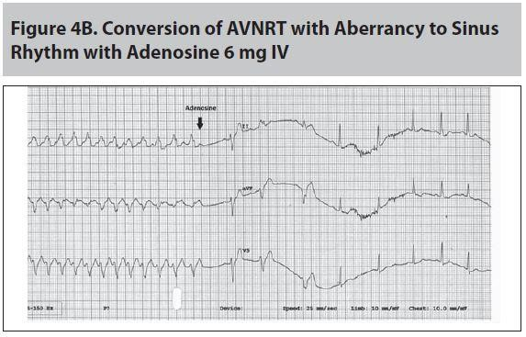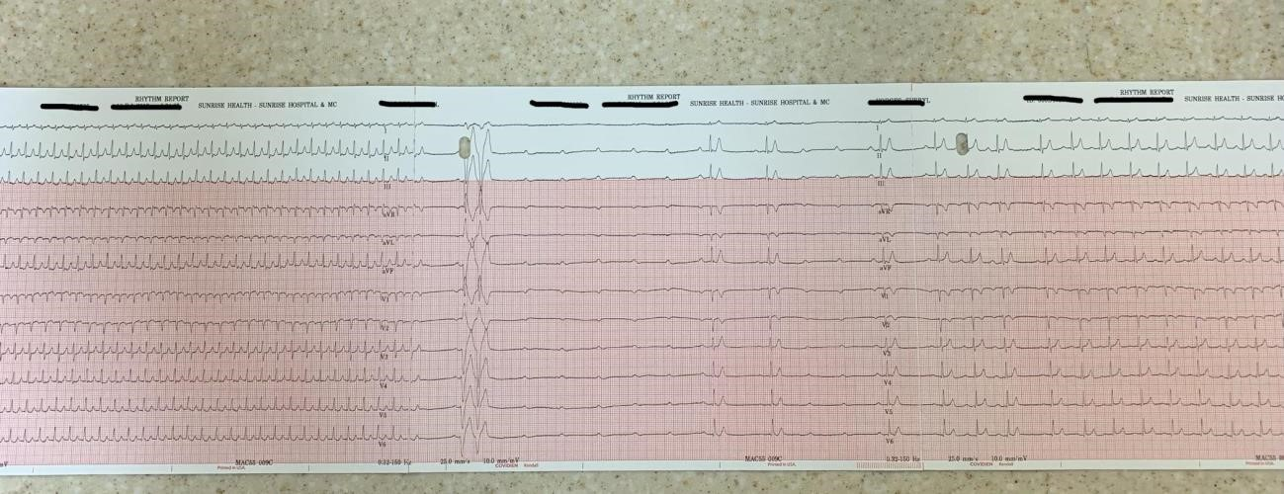

Фібриляція шлуночків
Фібриляція шлуночків - це небезпечна для життя серцева аритмія, при якій скоординоване скорочення міокарда шлуночків змінюється високочастотним, дезорганізованим збудженням, що призводить до порушення ефективної насосної функції серця. Фібриляція шлуночків є найбільш часто ідентифікованою аритмією у пацієнтів із зупинкою серця.
Фібриляція шлуночків зустрічається в різних клінічних ситуаціях, але найчастіше асоціюється з ішемічною хворобою серця (ІХС). ФШ може виникнути внаслідок гострого інфаркту міокарда (ІМ) або ішемії. Шлуночкова тахікардія (VT) може пеейти у ФШ за відсутності лікувального втручання.
ФШ може виникнути під час будь-якої з наступних умов або ситуацій: o Введення антиаритмічних препаратів o Гіпоксія
- Гостра та хронічна ішемічна хвороба серця
- Фібриляція передсердь з високою частотою скорочення шлуночків
- Синдром Вольфа-Паркінсона-Уайта o Електричний удар під час кардіоверсії
- Електричний удар, спричинений випадковим контактом з неправильно заземленим обладнанням
- Дисфункції лівого шлуночка (ЛШ) (фракція викиду ЛШ <30%35%) є єдиним найбільшим фактором ризику раптової смерті від ШВ. o Вроджена вада серця, в тому числі після перенесених оперативних втручань
- Вроджений синдром тривалого QT o Набутий синдром тривалого QT :
пацієнти з внутрішньочерепним крововиливом, порушення електролітних співвідношень (гіпокаліємя,
гіпомагнієія та гіпокальціємія) трициклічні та тетрациклічні антидепресанти

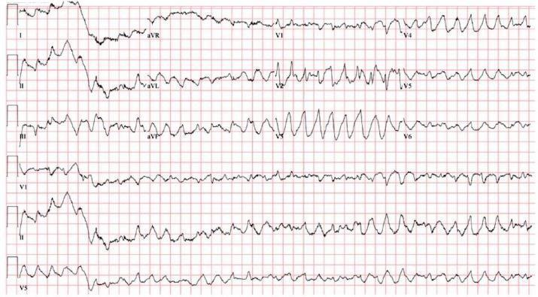

Лікувальні дії:
Гостра фібриляція шлуночків (VF) лікується відповідно до протоколів Advanced Cardiac Life Support (ACLS).
Зацікавленість у підвищенні рівня державної підготовки до серцево легеневої реанімації (СЛР) - з особливим акцентом на використанні ранньої дефібриляції за допомогою автоматизованих зовнішніх дефібриляторів (АЕД) персоналом державних служб (наприклад, поліцією, пожниками тощо) Ці заходи можуть допомогти досягти найбільших переваг для громадського здоров’я у боротьбі з раптовою смертю.
Дефібриляція
Зовнішня електрична дефібриляція залишається найуспішнішим методом лікування фібриляції шлуночків
Успішна дефібриляція багато в чому залежить від двох ключових факторів: тривалості ФШ та метаболічного стану міокарда. Форма хвилі ФШ зазвичай починається з відносно високої амплітуди та частоти; потім хвилі сплощуються на все меншу і меншу амплітуду, поки приблизно через 15 хвилин не переходять в асистолію, можливо через виснаження запасів енергії серця. Тому якнайшвидше застосування розряду дефібрилятора підвищує шанси на виживання пацієнта.
Показники успіху дефібриляції зменшуються приблизно на 5-10% за кожну хвилину після початку ФШ.
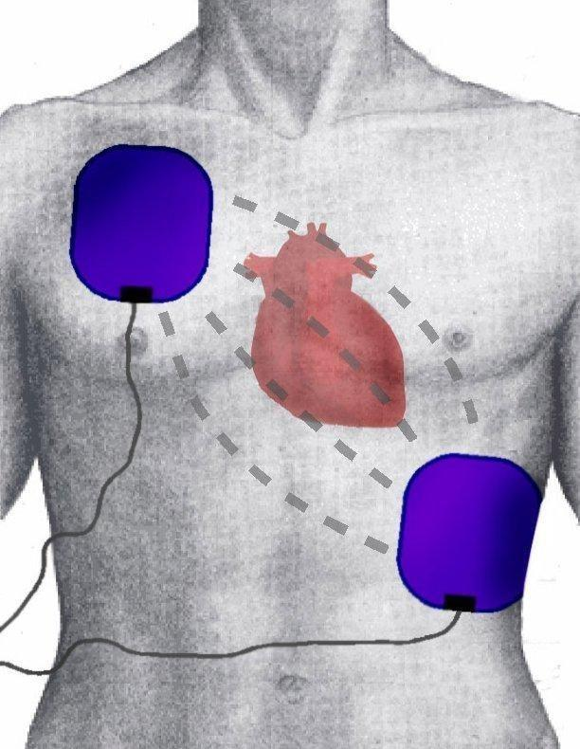
Показано положення електродів під час дефібриляції/кардіоверсії, положення серця та потік внутрішньогрудної енергії під час подачі електричного струму.
Розпочати серцево -легеневу реанімацію (СЛР), зробивши 30 компресій грудної клітки; потім відкрийте дихальні шляхи і зробіть 2 вдихи. Продовжуйте СЛР у цьому співвідношенні стиснення-вентиляція (30: 2), поки не прибуде і не буде налаштовано AED/дефібрилятор. Компресії грудної клітки з частотою 100-120 за хвилину, глибиною 3-4 см, з мінімізацією перерв між ними.
Підключіть AED/дефібрилятор і перевірте ритм. Якщо присутній дефібриляцій ний ритм, продовжуйте СЛР під час заряджання дефібрилятора. Нанесіть пацієнту один дефібриляційний розряд (монофазний 200 Дж для дорослого, 2 Дж/кг для дитини; або еквівалентна двофазна енергія). Негайно відновіть СЛР. Продовжуйте проводити СЛР три цикли СЛР, а потім перевірте ритм.
Адреналін 1 мг внутрішньовенно, повторювати кожні 3-5 хвилин
Аміодарон вводять у дозі 300 мг внутрішньовенно (за потреби можливе введення додаткових 150 мг внутрішньовенно, один раз).
або
Лідокаїн вводять у першій дозі 1-1,5 мг/кг внутрішньовенно, потім 0,50,75 мг/кг внутрішньовенно.
Реанімовані пацієнти повинні бути госпіталізовані до відділення інтенсивної терапії (ВІТ) та ретельно контролюватися через високу частоту ранніх рецидивів. Антиаритмічні препарати, які успішно використовуються під час реанімації, зазвичай продовжують. Підтримуючі інфузії лідокаїну (1-4 мг/хв) або аміодарону (0,5-1 мг/хв) є найбільш поширеними методами лікування.

Шлуночкова тахікардія
Шлуночкова тахікардія - це порушення серцевого ритму, викликане аномальними електричними інмульсами в нижніх камерах серця (шлуночках). При цьому частота шлуночкових скорочень складає більше 100 ударів за хвилину, що призводить до зниження ефективності насосної функції серця.
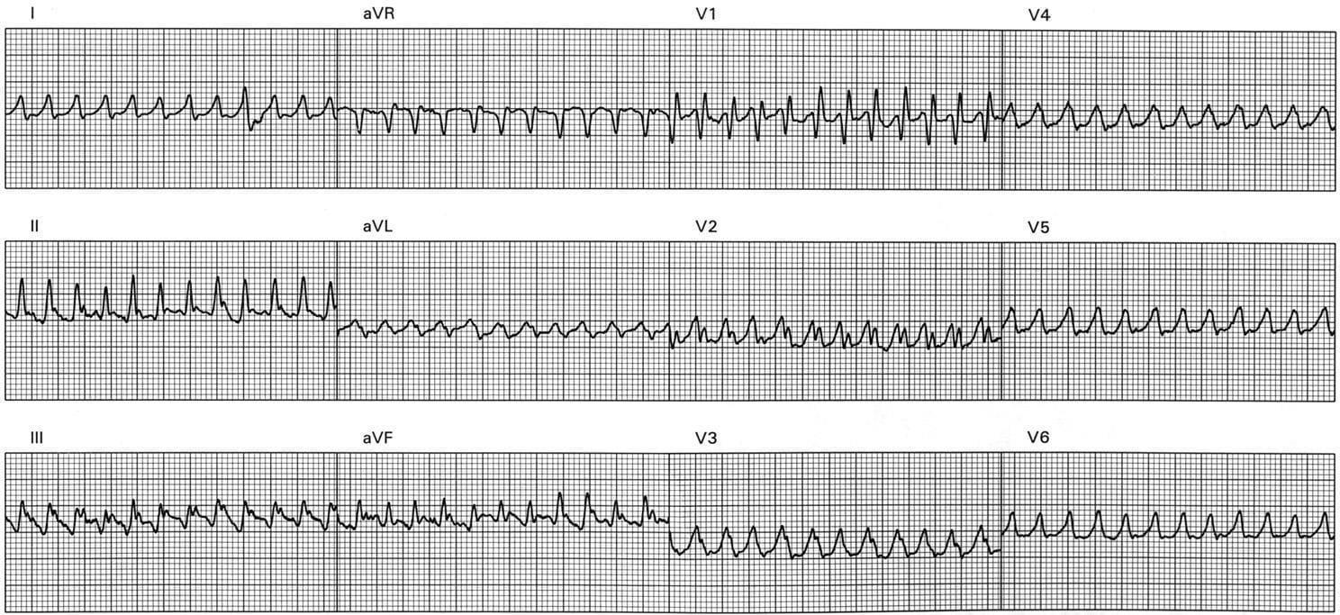
Ця електрокардіограма (ЕКГ) показує швидку мономорфну шлуночкову тахікардію (ВТ), 280 уд/хв, пов'язану з гемодинамічним колапсом. Відстеження було отримано від пацієнта з важкою ішемічною кардіоміопатією під час електрофізіологічного дослідження.
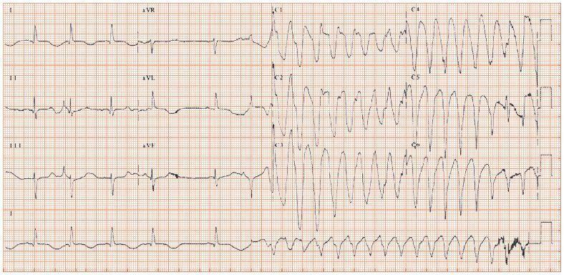
Поліморфна шлуночкова тахікардія Лікувальні дії:
У стабільних пацієнтів з мономорфною шлуночковою тахікардією та нормальною функцією лівого шлуночка відновлення синусового ритму зазвичай досягається внутрішньовенним (IV) прокаїнамідом, аміодароном або лідокаїном
а) аміодарон 150 мг в/в протягом 10 хвилин, дозволяється повторна
доза;
б) прокаїнамід 20-50 мг/хв до припинення аритмії,
або до зниження систолічного тиску до 90 мм.рт.ст.,
або до подовження (збільшення тривалості) комплексу QRS більше ніж на 50% або до введення максимальної дози об’ємом 17 мг/кг: - швидкість інфузії (введення) 1-4 мг/хв
- уникайте використання прокаїноміду за наявності синдрому подовженого інтервалу QT або ЗСН;
в) лідокаїн 1-1,5 мг/кг в/в, повторне введення дозволяється з 5
хвилинним інтервалом та максимальною дозою в 3 мг/кг;
Нестабільних пацієнтів з мономорфною шлуночковою тахікардією слід негайно лікувати кардіоверсією синхронізованого постійного струму, як правило, із початковою дозою розряду 100 Дж. Нестабільна поліморфна ШТ лікується негайною дефібриляцією (відповідно до методики проведення
ACLS – див.вище)
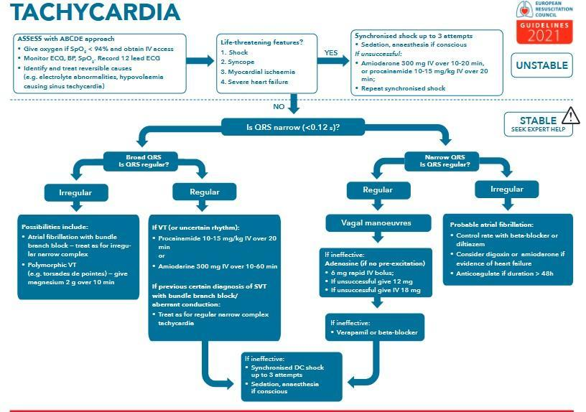

Підозра на інсульт. Транзиторна ішемічна атака.
Мозковий інсульт (МІ) належить до найбільш тяжких форм цереброваскулярних захворювань.
За визначенням ВООЗ, інсульт – це клінічний синдром швидкого розвитку ознак фокальної чи глобальної втрати мозкових функцій, що тривають 24 годин і більше або призводять до смерті при відсутності несудинних причин. Головним фактором ризику розвитку інсульту є артеріальна гіпертензія.
Транзиторна ішемічна атака (TIA) – це транзиторний епізод неврологічної дисфункції, спричинений вогнищевою ішемією головного мозку, спинного мозку або ішемією сітківки без гострого інфаркту.
Симптоми при ТІА повністю минають протягом 24 годин.
Медична допомога на догоспітальному етапі повинна бути надана пацієнтам з ГПМК у перші хвилини з початку розвитку ознак захворювання.
По прибуттю на місце виклику важливим етапом є встановлення таких анамнестичних даних:
- Скарги пацієнта на момент початку захворювання (наявність головного болю, нудоти, блювання, порушення мови, чутливості та активних рухів у кінцівках);
- Точний час, коли востаннє пацієнта бачили в звичному стані
(були відсутні ознаки неврологічного дефіциту);
- Швидкість наростання симптомів;
- При наявності інсульту в анамнезі з’ясувати, які резидуальні зміни були присутні, а які з’явились на момент огляду. Виявити наявність в анамнезі інших супутніх захворювань:
артеріальної гіпертензії, цукрового діабету, захворювань серцевосудинної системи, аритмії, порушення мозкового кровообігу.
Фізикальне обстеження:
- Оцінка загального стану і життєво важливих функцій: свідомості, дихання, кровообігу за алгоритмом АВСDE; за показаннями усунути порушення життєво важливих функцій організму. o Візуальна оцінка: огляд голови, шиї на предмет травматичних ушкоджень, не пропускаючи ділянку вух та носа для виявлення можливої ліквореї та гематореї.
- Оцінка свідомості за шкалою ком Глазго o Швидка оцінка неврологічного статусу за алгоритмом FAST
(див.нижче)

Шкала FAST (обличчя - рука - мова) для до госпітальної діагностики інсульту
УВАГА на виконання тесту відводиться до 7 хвилин!
F – Face (Обличчя – слабкість, асиметрія)
A – Arm (Слабкість руки, параліч)
  - – Speech (Порушення мови)
  - – Time (Час появи симптомів, вирішення питання щодо
терапевтичного вікна для проведення тромболізису – 4,5 год)
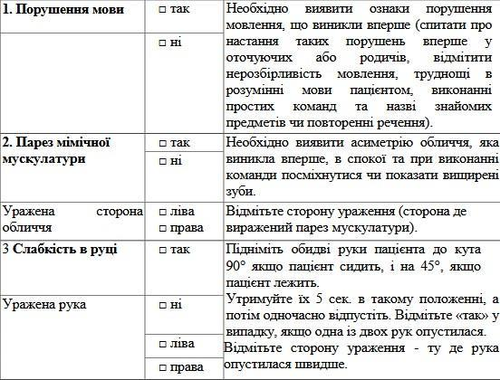

Додаткові методи обстеження
- Глюкометрія
- Вимірювання артеріального тиску
- Електрокардіографія у 12-и стандартних відведеннях
- Пульсоксиметрія
- Кардіомоніторування під час транспортування
Лікувальні дії:
- Забезпечте оксигенотерапію з метою досягнення сатурації в межах 94-
98%
ШВЛ показана при брадіпное (ЧД менше ніж 12 за хвилину), тахіпное (ЧД більше ніж 35-40 за хвилину), сатурації нижче ніж 95 %, зростаючому ціанозі шкірних покровів.
- Попередьте аспірацію - підніміть верхню частину нош на 15-30 градусів, якщо показник систолічного артеріального тиску вищий 100 мм.рт.ст. Підтримуйте голову та шию в нейтральному положенні, фіксуйте шийний відділ хребта за наявності показань. Захистіть паралізовані кінцівки від травм.
- При наявності судом діяти відповідно до настанов їх усунення: Діазепам - в/в 10-20 мг (2-4 мл), у разі необхідності повторного введення – 20 мг внутрішньом’язово або в/в крапельно

- При рівні глюкози нижче 3,5 ммоль/л проведіть заходи, спрямовані на усунення гіпоглікемії.
- Уникайте лікування гіпертензії. Різке зниження АТ може призвести до погіршення стану пацієнта, тому через складність адекватного контролю темпів зниження АТ застосування антигіпертензивної терапії у пацієнтів з гострим порушенням мозкового кровообігу на догоспітальному етапі у більшості випадків не рекомендоване.
Корекція АТ не проводиться у разі виявлення:
САТ не більше ніж 220 мм рт. ст. та/або ДАТ не більше ніж 120 мм рт. ст. У випадку, коли у пацієнта виявлене значне підвищення АТ: САТ більше ніж 220 мм рт. ст. та/або ДАТ більше ніж 120 мм рт. ст. антигіпертензивна терапія може бути призначена під контролем АТ.
Артеріальний тиск можна знизити не більше як 10-15 %.
Зниження артеріального тиску може бути проведене з використанням таких лікарських засобів:
Альфа-бета-адреноблокатори: лабеталол - 5–20 мг болюсно, а при
необхідності постійна інфузія 2–5 мг/хв.;
Селективні альфа-адреноблокатори: урапідил - 1,25-2,5 мг в/в болюсно з наступною інфузією 5-40 мг/год;
Селективні бета-блокатори: есмолол - 250-500 мг в/в болюсно з наступною інфузією 50-100 мкг/кг/хв, метопролол - 5–10 мг болісно;
Інгібітори АПФ: еналаприл - 0,625-1,25 мг внутрішньовенно струминно впродовж 5 хвилин.

Протипоказані та НЕ рекомендовані втручання у пацієнтів з підозрою на ГПМК:
- Призначення ацетилсаліцилової кислоти або іншої антитромбоцитарної терапії до проведення нейровізуалізації.
- Сублінгвальне та внутрішньом’язове введення антигіпертензивних препаратів у зв’язку непередбаченим фармакодинамічним ефектом.
- Протипоказане застосування ніфедипіну короткої дії, оскільки швидкість та ступінь зниження АТ при його прийомі (особливо сублінгвально) важко контролювати, у зв’язку з чим підвищується ризик ішемії мозкових або вінцевих судин.
- Протипоказане застосування фуросеміду для лікування набряку мозку через можливе різке зниження АТ та поглиблення ішемії мозку. 5. Протипоказане введення розчинів глюкози, колоїдних розчинів.
- Протипоказане введення нефракціонованого гепарину, гепарину низької молекулярної маси і гепариноїдів.
- Протипоказане застосування кальцію хлориду, менадіону або аскорбінової кислоти для зупинки кровотечі при підозрі на геморагічний інсульт (починають діяти через декілька діб, ефективність при гострому порушенні мозкового кровообігу не досліджувалась).
- В теперішній час, відсутні докази ефективності лікування гострого ішемічного інсульту за допомогою нейропротекторних та ноотропних препаратів, препаратів бурштинової кислоти, введення таких препаратів на догоспітальному етапі не рекомендоване.

Нейровізуалізація головного мозку виконується всім пацієнтам з ГПМК в першочерговому порядку на госпітальному етапі (в межах 24 годин від початку симптомів). Пацієнти, які є кандидатами для проведення системного тромболізису проходять нейровізуалізацію позачергово.
Діагностична нейровізуалізація (КТ або МРТ) – метод, який дозволяє провести диференційну діагностику (у тому числі ранню) та визначити тип ГПМК (ішемічний чи геморагічний). У більшості випадків початковим нейровізуалізаційним методом є безконтрастна СКТ.

Анафілактична та алергічна реакція
Анафілаксія - ускладнення, яке характеризується гострим проявом у вигляді:
а) подразнення шкіри (кропивниця) та/або слизової оболонки з одночасним порушенням дихання або зниженням АТ чи появи ознак
дисфункції органу-мішені
АБО
б) гіпотензії у пацієнтів після впливу відомого алергену:
АБО
в) два або більше з наведених симптомів проявляються одразу після дії
потенційного алергену:
- подразнення шкіри та/або слизової оболонки (кропивниця, свербіж, набряк язика/губ), подразнення шкіри відсутнє у 40% випадків анафілаксії
- порушення дихання (диспное, свист, стридор, гіпоксемія)
- стійкі симптоми в шлунково-кишковому тракті (блювання, біль у животі, діарея)
- гіпотензія або пов’язані симптоми (втрата свідомості, гіпотензія, нетримання сечі).
Алергічні реакції, не пов’язані з анафілаксією: ознаки зачіпають лише одну систему органів (наприклад, локалізований ангіоневротичний набряк, який не порушує прохідність дихальних шляхів або не пов’язаний з блюванням; тільки висип).
Фізикальне обстеження:
  - Огляд шкіри і слизових оболонок
  - Оцініть прохідність дихальних шляхів та наявність набряку ротової порожнини.
  - Аускультуйте грудну клітку для виявлення свистячих звуків та оцініть дихальні зусилля.
Лікувальні дії:
епінефрин (1 мг/мл) з такою дозою та шляхом введення:
а) дорослі (25 кг або більше) 0,3 мг в/м в верхньо-зовнішню поверхню стегна;
б) діти (менше 25 кг): 0,15 мг в верхньо-зовнішню поверхню стегна; Якщо ознаки анафілаксії та гіпоперфузії продовжуються після введення першої дози епінефрину, додаткове введення епінефрину (в/м) можна проводити кожні 5-15 хвилин з використанням наведених вище доз.
При кропивниці або свербіжу введіть дифенгідрамін(димедрол) 1 мг/кг, максимальна доза - 50 мг в/м, в/в:
а) в/в застосування рекомендується за наявності тяжкого шоку;
б) для підсилення дії дифенгідраміну при кропивниці можна одночасно вводити антигістамінні препарати (блокатори Н2 гістамін рецепторів (наприклад - фамотидин, циметидин), шляхи введення - в/в, перорально у поєднанні з дифенгідраміном.
За наявності порушення дихання з характерними свистячими звуками, можна ввести:
а) сальбутамол 2,5-5 мг через небулайзер
ТА/АБО
б) епінефрин 1 мг/мл, 5 мл через небулайзер.
За наявності ознак гіпоперфузії : 20 мл/кг ізотонічного розчину протягом 15 хвилин в/в або в/к, повторіть процедуру за необхідності при наявності ознак гіпоперфузії.
При судинному колапсі введіть епінефрин в/в методом крапельниці (0,5 мкг/кг/хвилина), незважаючи на повторні в/м дози епінефрину в комбінації з болюсами ізотонічних рідин дозою не менше 60 мл/кг. Гіперглікемія
Лікувальні дії:
За наявності ознак гіперкаліємії розпочніть в/в введення рідин та застосуйте:
а) кальцію хлорид – 1 г в/в протягом 5 хвилин, впевніться в прохідності системи і не перевищуйте дозу вище 1 мл на хвилину
АБО
б) кальцію глюконат – 2 г в/в протягом 5 хвилин з постійним моніторингом серцевих ритмів.
За наявності гіперкаліємії, введіть бікарбонат натрію 1 ммоль/кг (максимальна доза - 50 ммоль) в/в болюсно протягом 5 хвилин та застосуйте сальбутамол 5 мг невеликим порціями через небулайзер.
Якщо показник глюкози вище 14 ммоль/л (250mg/dL) з ознаками дегідратації, блюванням, болем у животі або зміненому стану свідомості, введіть додатково болюсно об’єми фізіологічного розчину:
а) дорослі: фізіологічний розчин 1 л болюсу в/в; повторний огляд та повторне вливання 1 літру за необхідності;
б) діти: фізіологічний розчин 10 мл/кг болюсу в/в; повторний огляд і повторне введення за необхідності з максимальною дозою до 40 мл/кг. При підтвердженні гіперглікемії необхідно проводити правильну рідинну ресусцитацію для того, щоб не створити надмірне введення рідин до проведення інсулінової терапії у приймальному відділенні.

Гіпоглікемія
Лікувальні дії:
При показнику глюкози 3,3 ммоль/л (60 мг/дл) та нижче корекція стану проводиться відповідно до стану пацієнта.
Притомний пацієнт з відсутністю ознак непрохідності дихальних шляхів:
глюкоза, перорально (у формі таблеток глюкози, гелю глюкози,
трубочок з льодяною кіркою тощо)
- дорослі: доза - 25 г
- діти: доза – 0,5-1 г/кг
Непритомний пацієнт або, який самостійно не здатний контролювати дихальні шляхи:
А) декстроза в/в - вводьте з поступовим збільшенням дози до поліпшення стану свідомості або досягнення максимальної кумулятивної дози.
Максимальна доза для дорослих: 25 г 10-50% декстрози в/в
- 50 мл 50% декстрози
- 100 мл 25% декстрози
- 250 мл 10% декстрози
- 2-4 мл/кг 25% декстрози
Максимальна доза для дітей: 0,5-1 г/кг 10-25% декстрози в/в
- 4-8 мл/кг 12.5% декстрози
- 5-10 мл/кг 10% декстрози;
В) Глюкагон в/м
Дорослі: 1 мг в/м
Діти: - 1 мг в/м, якщо вага ≥ 20 кг або ≥ 5 років
- 0,5 мг в/м, якщо вага менше 20 кг або молодше 5 років Не переводьте гіпоглікемію в гіперглікемію. Повільно вводьте рідини, що містять декстрозу в/в до покращення стану свідомості або досягнення максимальної дози.
Видаліть або відключіть інсулінову помпу, якщо вона заважає завершенню вищенаведених процедур.
Після проведення лікувальних дій повторно оцініть стан пацієнта, повторно проведіть глюкометрію.
Якщо симптоми гіпоглікемії пройшли після лікування, то пацієнта можна залишити без госпіталізації, якщо:
- повторне визначення глюкози більше 4,4 ммоль/л (80 мг/дл)
- пацієнт інсулін або метформін для контролю діабету
- відновлення свідомості без фокальних неврологічних симптомів/ознак після введення глюкози/декстрози
- пацієнт може самостійно вживати їжу, збагачену вуглеводами
- пацієнт або опікун відмовляються від транспортування і працівники ЕМД з цим погоджуються
- хтось відповідальний буде поруч з пацієнтом
- відсутність серйозних супутніх симптомів, таких як, наприклад: біль в грудях, задишка, судоми, інтоксикація
- однозначна причина гіпоглікемії була виявлена (наприклад, нерегулярний прийом їжі).

Отруєння невідомою речовиною
Отруєння невідомою речовиною може виникнути внаслідок умисного чи випадкового впливу медикаментів, хімічних летких речовин, рідин, продуктів харчування тощо.
Існує ряд синдромів токсичних отруєнь, що можуть допомогти визначити певний клас препаратів та інших речовин, а також їх токсичні прояви. Варто пам’ятати про маскування чи накладання тих чи інших ознак у випадку застосування кількох препаратів чи інших хімічних речовин:
Антихолінергічний синдром:
- Почервоніння шкіри
- Сухість шкіри
- Змінений психічний стан
- Мідріаз
- Гіпертермія
- Затримка діурезу
- Тахікардія та гіпертензія
Холінергічний синдром(мнемоніка DUMBELS)
- D - Diaphoresis/Diarrhea - Діарея
- U - Urination - Діурез
- M - Miosis - Міоз/слабкість м’язів
- B-Bronchospasm/Bradycardia
Бронхоспазм/Бронхорея/Брадикардія (вбивчі Б)
- E - Emesis - Блювота
- L - Lacrimation - Сльозотеча
- S - Salivation - Секреція слини/поту надмірна;
Опіоїди:
- пригнічення дихання
- міоз (сильно звужені зіниці)
- змінений стан свідомості
- ослаблена перистальтика;
Седативні гіпнотичні препарати:
- пригнічення ЦНС
- атаксія (порушення ходи або координації)
- невиразна мова
- нормальні або зниженні життєві показники (пульс, ЧД, АТ);

Стимулятори (симпатоміметики):
- тахікардія
- гіпертензія
- пітливість
- галюцинація/паранойя
- судоми
- гіпертермія
- мідріаз;
Серотоніновий синдром (наявність мінімум 3 з наведених ознак):
- збудження
- атаксія
- пітливість
- діарея
- гіперрефлексія
- зміни стану свідомості
- міоклонія
- тремтіння
- тремор ✔ гіпертермія ✔ тахікардія.
Передозування парацетамолом:
а) застосуйте вугілля активоване без сорбітолу (1 г/кг) перорально тільки у разі, якщо з моменту прийому пройшло не більше однієї години і приймальне відділення далеко;
б) базуючись на підозрах про кількість і час прийому, застосуйте ацетилцистеїн (дорослим та дітям):
- початкова доза складає 150 мг/кг в/в; розчиніть в 200 мл 5% розчину глюкози та вводьте протягом 1 години
- після цього зменшіть дозу до 50 мг/кг в 500 мл 5% розчину глюкози протягом 4 годин
- якщо, відсутній в/в доступ, дозу ацетилцистеїну 140 мг/кг застосувати перорально;
в) за наявності ризику швидкого порушення свідомості, не застосовуйте препарати перорально.
Передозування ацетилсаліциловою кислотою:
а) застосуйте активоване вугілля без сорбітолу (1 г/кг) перорально: - оскільки ацетилсаліцилова кислота всмоктується, рекомендується якомога раніше дати вугілля активоване
- при порушенні свідомості або ризику швидкого порушення свідомості не застосовуйте перорально препарати (включно з вугіллям
активованим);
б) при отруєнні ацетилсаліциловою кислотою дозвольте пацієнту самостійно дихати, навіть за наявності задишки, допоки відсутні ознаки декомпенсації та зниження сатурації. Кислотно-лужна рівновага та подальші прояви погіршуються у разі мануальної вентиляції пацієнта.
Передозування бензодіазепінами: а) підтримуюча вентиляція;
б) інфузійна терапія болюсно (20 мл/кг) при гіпотензії;
в) застосуйте вазопресори після адекватної рідинної ресусцитації (1-2 літри кристалоїдів) при гіпотензії.
Вживання каустичних речовин (кислоти та луги):
а) оцініть порушення прохідності дихальних шляхів внаслідок спазму або прямого пошкодження ротоглотки опіками;
б) у перші кілька хвилин після прийому речовини, дайте молоко або воду за наявності, дорослим - 240 мл, дітям - максимум 120 мл для мінімізації ризику блювання:
- не намагайтеся розводити речовини (кислоти, луги) за наявності у пацієнта дихальної недостатності, порушення свідомості, гострого болю в животі, нудоти та блювання або у разі неможливості ковтання та самостійного контролю дихальних шляхів - не змушуйте приймати рідини силоміць.
Отруєння невідомими речовинами внаслідок перорального прийому:
а) у випадку швидкого погіршення свідомості або при вживанні бензиновмістних сполук - не застосовуйте пероральні препарати;
б) застосуйте вугілля активоване без сорбітолу (1 г/кг) перорально у разі, якщо з моменту прийому (включно з парацетамолом) пройшло не більше однієї години і приймальне відділення далеко;
в) пацієнти, які прийняли препарати тривалої дії або з затримкою початку всмоктування, також повинні отримувати вугілля активоване.
Передозування трициклічними антидепресантами:
а) проведіть контроль дихальних шляхів на ранньому етапі;
б) при широкому комплексі QRS (100 м/сек або довше), застосуйте натрію бікарбонат 1-2 мЕкв/кг в/в, можна повторювати за потреби до звуження комплексу QRS або стабілізації АТ;
в) інфузійна терапія, болюсно (20 мл/кг) при гіпотензії;
г) застосуйте вазопресори після адекватної інфузійної терапії (1-2 літри кристалоїдів) при гіпотензії;
ґ) при збудженому стані застосуйте мідазолам (бензодіазепін на вибір): - дорослі: мідазолам 0,1 мг/кг зі збільшенням до 2 мг повільно в/в протягом 1-2 хвилин протягом кожного збільшення дози, максимальна одинична доза 5 мг; знизьте дозу на 50% у разі, якщо пацієнт у віці 69 років або старше.
- діти: мідазолам 0,1 мг/кг зі збільшенням до 2 мг повільно в/в протягом 12 хвилин протягом кожного збільшення дози, максимальна одинична доза 5 мг або мідазолам 0,2 мг/кг назально, максимальна доза 4 мг;
Отруєння інгібіторами ацетилхолінестерази (карбамати, ФОС, нервово-паралітичні агенти)
Карбамати та фосфорорганічні сполуки є поширеними активними засобами безрецептурних інсектицидів. Фосфорорганічні сполуки
(пестициди) проникають у шкіру та сполучаються з жировими клітинами тіла людини, що спричиняє пролонговану інтоксикацію та захворювання навіть за умов проведення агресивної терапії. Інгібітори ацетилхолінестерази є дуже токсичними і можуть швидко призвести до летальних випадків.
Пацієнти, які постійно контактують з малими дозами токсину, можуть мати більш сповільнений прояв симптомів. Антидоти (атропін та пралідоксим) є ефективними у разі введення до зупинки кровообігу.
Мнемонік DUMBELS використовується для опису ознак та симптомів отруєння інгібіторами ацетилхолинестерази (див. вище -
Холінергічний синдром) Лікувальні дії:
- Застосуйте підходящі засоби персонального захисту.
- Зніміть одяг пацієнта та вимийте шкіру водою з милом:
    - інгібітори ацетилхолінестерази можуть всмоктуватись через шкіру;
    - заражений одяг може слугувати джерелом подальшого розповсюдження токсину.
- Проведіть кисневу терапію, цільовий показник сатурації 94-98% та контролюйте дихальні шляхи.
- Забезпечте в/в доступ (за можливості).
- Застосуйте кардіомонітор (за наявності).
- Клінічне покращення має базуватись на зменшенні секреції та полегшенні дихання, а не на ЧСС та реакції зіниць.
Атропін є основним антидотом при впливі фосфорорганічних сполук, карбаматів або нервово-паралітичних засобів, причому повторні дози слід призначати пацієнтам, які мають ознаки та симптоми впливу або токсичності. перативних (обов’язкових) факторів, які варто враховувати. 3.1. При тяжкій інтоксикації фосфорорганічними сполуками або інгібіторами ацетилхолінестерази необхідна доза атропіну для вирішення проблеми секреції та покращення респіраторного статусу найчастіше буде перевищувати 20 мг. Атропін потрібно вводити негайно з певною періодичністю до повного полегшення клінічних симптомів.
Дозування атропіну (залежно від тяжкості отруєння)
2-6 мг в/м або з використанням автоінжектора для осіб від 8 років;
1-2 мг в/м або з використанням автоінжектора для дітей 3-7 років;
0,05-0,1 мг/кг в/м або з використанням автоінжектора для дітей до 2 років;
Пралідоксим є вторинним лікуванням і має використовуватися одночасно з іншими препаратами для реактивації ацетилхолін естерази.
600-1800 мг в/м або з використанням автоінжектора для осіб від 8 років 15-45 мг/кг в/м або з використанням авто інжектора для дітей до 14 років Бензодіазепіни:
а) бензодіазепіни вводяться у якості антиконвульсантів при наявних судомах
б) лоразепам, діазепам та мідазолам є найбільш вживаними бензодіазепінами на догоспітальному етапі;
в) в умовах отруєння інгібіторами ацетилхолінестерази надається перевага діазепаму та мідазоламу;
Отруєння, передозування бета-блокаторами:
Основні симптоми:
- брадикардія
- гіпотензія;
- змінений стан свідомості;
- слабкість;
- задишка;
- можливі судоми
Лікувальні дії:
    - Застосуйте вугілля активоване без сорбітолу (1 г/кг) перорально у разі, якщо з моменту прийому (включно з парацетамолом) пройшло не більше однієї години;При ризику швидкої зміни свідомості не застосовуйте таблетки без попереднього отримання контролю над дихальними шляхами.
    - Перевіряйте рівень глюкози у всіх пацієнтів, особливо у дітей, оскільки бета-блокатори можуть спричинити гіпоглікемію у дітей.
    - Використайте атропін при симптоматичній брадикардії:
o дорослі: 1 мг в/в кожні 5 хвилин, макс. доза 3 мг; o діти: 0,02 мг/кг (максимальна доза - 0,5 мг) з інтервалом 5 хвилин, макс. загальна доза - 1 мг.
    - Проведіть інфузійну терапію (20 мл/кг) при гіпотензії з пов’язаною брадикардією.
    - Застосуйте вазопресори після адекватної рідинної терапії (1-2 л кристалоїдів) при гіпотензії.
    - При широкому комплексі QRS (100 мсек або довше) застосуйте натрію бікарбонат 1-2 мЕкв/кг в/в. Інфузія може проводитися до звуження комплексу QRS.
Отруєння, передозування блокаторами кальцієвих каналів
Блокатори кальцієвих каналів переривають рух кальцію між клітинними мембранами. Вони застосовуються для контролю гіпертензії, певних аритмій, попереджають спазм церебральних судин, та стенокардії.
При передозуванні БКК пацієнти можуть мати наступні симптоми:
- Брадикардія.
- Гіпотензія.
- Знижена провідність через атріовентрикулярний вузол.
- Кардіогенний шок.
- Гіперглікемія.

Лікувальні дії:
  - Застосуйте вугілля активоване без сорбітолу (1 г/кг) перорально. Якщо є ризик швидкої зміни свідомості, не застосовуйте пероральний препарат без попереднього отримання контролю над дихальними шляхами пацієнта.
  - Застосуйте атропіну сульфат при симптоматичній брадикардії:
a) дорослі: 1 мг в/в кожні 5 хвилин, максимальна доза - 3 мг;
б) діти: 0,02 мг/кг (максимальна доза - 0,5 мг) з інтервалом 5 хвилин, максимальна загальна доза - 1 мг.
3. Застосуйте кальцію глюконат або кальцію хлорид:
a) кальцію глюконат:
- дорослі: кальцію глюконат - 2-6 г повільно шприцом через в/в катетер протягом 10 хв
- діти: 60 мг/кг повільно шприцом через в/в катетер протягом 10 хв;
б) кальцію хлорид:
- дорослі: 0,5-1 г повільно шприцом через в/в катетер (50 мг/мл) - діти: 20 мг/кг (0,2 мл/кг) повільно шприцом через в/в або в/к катетер (50 мг/мл).
Максимальна доза 1 г або 10 мл (кальцію глюконат є більш безпечним варіантом, оскільки кальцію хлорид може викликати пошкодження тканин у дітей).
- Розгляньте в/в рідину болюсно (фізіологічний) 20 мг/кг до 2 л.
- Застосуйте вазопресори після адекватної рідинної ресусцитації при гіпотензії
- Якщо атропін, кальцій та вазопресори не полегшили симптоми брадикардії, застосуйте:
a) дорослі: глюкагон, первинна доза 5 мг з подальшим введенням 1 мг кожні 5 хв шприцом через в/в катетер (може знадобитися 5-15 мг для появи ефекту);
б) діти: - глюкагон 1 мг шприцом через в/в катетер (при масі тіла 25-40 кг) - кожні 5 хвилин, за необхідності - глюкагон 0,5 мг шприцом через в/в катетер (маса менше 25 кг) - кожні 5 хвилин, за необхідності.
- Застосуйте черезшкірну електрокардіостимуляцію за відсутності реакції на первинні фармакологічні втручання.
- При судомах застосуйте мідазолам (бензодіазепін за вибором):
a) дорослі: мідазолам 0,1 мг/кг в/в з подальшим збільшенням дози до 2 мг повільно в/в ін’єкції протягом 1-2 хвилин з кожним збільшенням з максимальною одноразовою дозою 5 мг (зменшення на 50% у пацієнтів
69 років і старше);
б) діти: мідазолам 0,1 мг/кг в/в з подальшим збільшенням дози до 2 мг повільно в/в протягом 1-2 хвилин з кожним збільшенням з максимальною одноразовою дозою 5 мг або мідазолам 0,2 мг/кг (макс. доза - 4 мг).
Отруєння, передозування опіоїдними препаратами
Найпопулярнішими дозволеними опіоїдними препаратами є кодеїн, фентаніл, гідрокон, морфін, гідроморфон, метадон, оксикодон, оксиморон.
Деякі опіоїдні препарати випускають у вигляді комбінації з парацетамолом, ацетилсаліцилової кислоти або інших субстанцій. Тому у випадку передозування існує вірогідність інтоксикації одразу кількома речовинами. Приклади комбінації опіоїдних анальгетиків:
o комбінація парацетамолу та гідрокодону o комбінація парацетамолу та оксикодону o комбінація ацетилсаліцилової кислоти та оксикодону o комбінація бупренорфіну та налоксону
Варто запідозрити отруєння опіоїдними препаратами у разі наівності наступних симптомів:
- Міоз(звуження зіниць)
- Порушення свідомості
- Респіраторне пригнічення
- Наявне або потенційне зловживання опіоїдними препаратами

Лікувальні дії:
- Застосуйте спеціальне захисне спорядження.
- Проведіть терапевтичні втручання з підтримки прохідності дихальних шляхів, дихання та циркуляції перед введенням налоксону.
- За можливості, ідентифікуйте вжитий специфічний препарат (включно з часом вивільнення, коротким або тривалим), час прийняття, доза, кількість. Легальні опіоїдні препарати також випускаються у вигляді спеціальних пластирів, у разі виявлення на тілі, зніміть пластир.
- Зберіть анамнез захворювань серцево-судинної системи та призначених ліків з приводу інших захворювань.
- Усвідомлюйте, що на місці події можуть бути і незахищені використані голки, у разі введення ін’єкцій пацієнтом, відтак існує високий ризик ураження ними під час надання допомоги, оскільки ця популяція пацієнтів мають високу схильність до наявності хвороб, що передаються через контакт з кров’ю.
- Налоксон, антагоніст опіоїдів, має вводитися при пригніченні дихання при підтвердженому або потенційному передозуванні опіоїдними препаратами.
- В/в введення налоксону дає ширші можливості в питаннях дозування та титрування.
- Введення налоксону в/м або інтраназально або у вигляді небулайзерного розчину є додатковими шляхами введення препарату.
- Якщо налоксон було введено до прибуття карети ЕМД, дізнайтесь дозу та, за можливості, заберіть з собою пристрій, яким вводився налоксон, а також інші препарати на місці події.
Введення початкової або подальших доз налоксону може поступово титруватись і вводитися до відновлення нормального дихання.
a) дорослі: типова первинна доза варіюється між 0,4-2 мг в/в, в/м
або до 4 мг назально;
б) діти: дитяча доза налоксону становить 0,1 мг/кг в/в, в/м,
назально:
- максимальна доза 2 мг в/в, в/м - максимальна назальна доза 4 мг;
в) налоксон, що видається звичайним людям або немедикам, до яких звертаються через громадські програми або призначення, може забезпечуватися у вигляді попередньо виміряної дози в автоінжекторі або назальному спреї або в попередньо виміряних різних дозах і/або концентраціях в безголковому шприці з автоматизованим пристроєм розпилення на слизові оболонки; автоінжектори налоксону містять 0,4 мг/0,4 мл або 2 мг/0,4мл:
г) назальний спрей налоксону виготовляється у формі
одноразового флакона-спрея, що містить 4 мг/0,1 мл; д

Укуси, ужалення та отруєння. Невідкладна допомога.
Укуси, ужалення та отруєння можуть спричинити різні комахи, морські та наземні тварини. Переважна більшість з них потребує термінової госпіталізації у спеціалізовані установи і має обмежений лікувальний ресурсний вплив системи ЕМД. Існує низка отрут та токсинів, проти яких працівники мають дуже обмежений арсенал втручань на догоспітальному етапі. Найголовнішим втручанням є швидка госпіталізація пацієнта до лікарні, в якій є відповідний антидот.
Укуси, ужалення та отруєння мають як системні, так і локальні впливи на потерпілого.
Обстеження пацієнта повинно включати:
- Проведення первинного огляду (алгоритм ABCDE), за необхідності роздягніть пацієнта і згодом накрийте термоковдрою для попередження гіпотермії.
- Оцініть життєві показники, включно з температурою тіла.
- Здійсніть кардіомоніторинг, оцініть наявність аритмій, після чого запишіть ЕКГ в 12-відведеннях.
- Перевірте рівень глюкози.
- Слідкуйте за показниками пульсоксиметрії та ЕТСО2.
- Зберіть анамнез захворювань, доречних до даного випадку.
- Проведіть фізикальне обстеження, особливий фокус на зоні ураження (особливо при укусах гадюк).
Лікувальні дії:
Інфузійна терапія болюсно (фізіологічний розчин) 20 мг/кг до 2 л.
Застосуйте вазопресори після адекватної рідинної ресусцитації при гіпотензії
При судомах - бензодіазепіни у вікових дозах
Специфічна терапія при укусах, ужаленнях та отруєннях здійснюється у спеціалізованих лікувальних установах. Для цього якнайшвидше пацієнт має бути госпіталізованих. Провести адекватне знеболення Заборонено!!!:
a) накладати джгути або тиснучуу пов’язку нижче або вище місця ураження;
б) надрізати та/або відсмоктувати з місця ураження токсини;
в) прикладати холодні пакети з льодом або занурювати у крижану воду уражену кінцівку (кріотерапія).
Працівники ЕМД не повинні намагатися спіймати тварину або комаху
Отруєння димом, чадним газом. Невідкладна допомога
Чадний газ немає запаху і кольору, має сильну здатність до сполучення з гемоглобіном і тим самим порушує сполучення гемоглобіну з киснем, що, в свою чергу, веде до гіпоксії (показник пульсоксиметрії нижче 94%).. Чадний газ виробляється будь-якими видами та формами джерел горіння (у вигляді вогню/диму, наприклад: газові, керосинові, вугільні печі або обігрівачі), двигунів внутрішнього згоряння (наприклад: генератори, газонокосилки, автомобілі, домашні системи обігріву).
Основними симптомами отруєння є:
- нудота
- виснаженість
- головний біль
- запаморочення;
- порушення свідомості
- тахіпное
- тахікардія
- судоми
- зупинка серцевої діяльності.
Почнрвоніння шкіри дуже рідкий симптом, тому не належить до основних.
Лікувальні дії:
Пацієнта має бути вилучений з осередку, де піддається впливу диму чи чадного газу.
Киснева терапія 100% киснем через кисневу маску або мішок АМБУ або надгортанний повітровід.
При судомному синдромі – застосуйте бензодіазепіни у вікових дозах (див.вище)
Транспортуйте пацієнта з тяжким отруєнням чадним газом одразу до спеціалізованого відділення з наявними барокамерами і за відсутності потреб в інших видах допомоги (опіки, травма тощо).

Гіпертермія. Невідкладна допомога
Теплове ураження може статися внаслідок підвищеної температури середовища або тривалих фізичних навантажень або через поєднання обох факторів. Середовища з температурою вище 30 градусів та вологістю вище 60% є найбільш ризикованими.
Теплове виснаження - серйозне виснаження запасів води та солей в організмі. При погіршенні призводить до тахікардії, гіпотензії, підвищення температури тіла та дуже болючих судом. Симптоми включають головний біль, нудоту та блювання. Теплове виснаження може перейти в тепловий удар.
Тепловий удар - трапляється внаслідок зупинки охолоджувального механізму тіла (потовиділення) через температурне перевантаження та/або електролітний дисбаланс. Температура тіла пацієнта зазвичай вище 40 градусів.
При даних станах обов’язковим є оцінка наступних характеристик навколишнього середовища:
- температура та вологість;
- тривалість перебування в зоні ризику;
- одяг;
- замкнутий простір.
Діти, які були залишені в зачиненій машині, у яких наявна зміна стану свідомості та підвищена температура тіла, повинні викликати підозру щодо наявності гіпертермії.
Симптоми, що переважають при гіпертермії:
- судоми;
- головний біль;
- ортостатичні симптоми;
- нудота;
- слабкість;
- зміни свідомості, серед яких: дезорієнтація, кома, психоз.
Життєві показники: o температура - зазвичай вище 40◦ С o шкіра:
почервоніла та гаряча суха або волога ознаки сонячних опіків першого або другого ступенів; o ознаки гіпоперфузії/шоку.
Лікувальні дії:
- Перемістіть пацієнта до прохолодного місця і закрийте від сонця або будь-якого зовнішнього джерела тепла.
- Зніміть одяг та послабте усі обмежуючі ремені.
- Якщо пацієнт притомний і збуджений, дайте невеликими ковтками випити прохолодної рідини.
- При зміненому стані свідомості перевірте рівень глюкози ▪ Контролюйте дихальні шляхи.
- Якщо температура тіла вище 40 градусів або змінений стан свідомості, розпочніть активне охолодження: зволожувати шкіру водою з одночасним обдуванням пацієнта (найбільш ефективно). Можна застосувати пакети з льодом до тулубу, проте, це менш ефективно, ніж випаровування. Охолоджувальна терапія має тривати до зниження температури тіла нижче 39°C і у пацієнта наявне покращення свідомості.
- Забезпечте в/в доступ в ситуації теплового удару - введіть болюс холодних інфузійних розчинів об’ємом 20 мг/кг і зменшіть його до 10 мл/кг/год після стабілізації життєвих показників
- Слідкуйте за появою/наявністю аритмій або колапсу
- При наявності судом – бензодіазепіни у вікових дозах
- Усі пацієнти з невідкладними станами, пов’язаними з впливом тепла
(включаючи тепловий удар), повинні бути госпіталізовані.

Гіпотермія. Невідкладна допомога
Пацієнт може страждати від гіпотермії внаслідок знаходження в холодному середовищі (підвищена втрата тепла) або за наявності захворювання чи травми, які у комбінації з впливом холодного середовища (втрата тепла в поєднанні зі зниженою продукцією тепла) ведуть до гіпотермії.
Пацієнти з легкою гіпотермією будуть мати нормальний рівень свідомості, тремтіти і мати нормальні життєві показники. Пацієнти з середньою та сильною гіпотермією матимуть змінений стан свідомості, поступове зникнення тремтіння та прогресуючу брадикардію, гіпотензію та погіршення респіраторного статусу.
У пацієнтів з обмороженням поступово розвивається оніміння ураженої ділянки тіла з одночасною наявністю відчуття «ущільнення» вздовж побілівшої шкіри, пізні ознаки обмороження включають «дерев’яніть» шкіри на дотик, зниження або втрату чутливості, формування пухирів, білий та воскоподібний колір шкіри на ураженій ділянці.
Існує кілька способів категоризації тяжкості гіпотермії, в залежності від температури тіла або клінічних ознак. За можливості, рятувальники повинні виміряти базальну температуру тіла пацієнта та віднести пацієнта до одного з наступних рівнів гіпотермії:
a) легка гіпотермія: нормальна температура тіла 35-32,1°C;
б) середня гіпотермія: 32°-28°C;
в) важка гіпотермія: - 28°-24°C;
г) глибока: менше 24°C.

Лікувальні дії:
Підтримуйте безпеку пацієнта та рятувальників
Контролюйте дихальні шляхи
Заберіть пацієнта з холодного середовища, попередьте подальшу втрату тепла, знявши мокрий одяг і висушуючи шкіру, та захистіть від контакту з землею, укрийте від вітру та вологи, утепліть з допомогою сухого одягу або термоковдри. Вкрийте пацієнта ковдрою для попередження випаровування вологи з поверхні тіла і, за можливості, перемістіть пацієнта до теплого середовища;
При гіпотермії знижується потреба в кисні, відтак киснева терапія може не знадобитися. За потреби в допоміжному кисні - він має бути підігрітим до температури 40-42°C та, за можливості, зволоженим.
надайте теплі напої або продукти, що містять глюкозу, якщо ц е можливо, і пацієнт притомний і здатний самостійно контролювати процес дихання; забезпечте в/в доступ:
- показання для в/в ін’єкцій та інфузій при легкій гіпотермії такі самі, як і для пацієнтів без гіпертермі
- рідини для інфузії повинні бути підігрітими, в ідеалі до температури 42°C - болюсна терапія є більш підходящою, ніж крапельна
- рекомендованою рідиною для заміщення об'єму у пацієнта з гіпотермією є нормальний фізіологічний розчин;
Транспортуйте до відділення, де можливе зігрівання пацієнта.

Обмороження.
При ознаках обмороження і необхідності евакуації/транспортування для проведення огляду та лікування, уникайте зігрівання кінцівок до моменту можливості проведення остаточного лікування.
Додаткові пошкодження з’являються внаслідок відігрівання з подальшим повторним поверненням в холодне середовище. Проводьте відігрівання за відсутності подальшої ситуації повернення у холодне середовище:
а) за можливості проведення зігрівання, застосуйте циркулюючу теплу
воду (37-39°C) для зігрівання ураженої ділянки тіла до повного відігрівання. Якщо тепла вода відсутня, проведіть відігрівання шляхом контакту обмороженої кінцівки з неураженою частиною тіла. Не натирайте пошкоджені ділянки;
б) після відігрівання вкрийте уражені ділянки стерильною пов’язкою. Якщо наявні пухирі спричиняють біль і рятувальник досвідчений, їх можна аспірувати, але не розривати. Уникайте повторення замерзання уражених ділянок.
в) знеболення
Утоплення. Невідкладна допомога
ВООЗ визначає утоплення як «процес респіраторного порушення внаслідок занурення в рідину».
Первинний огляд має включати активний контроль прохідності дихальних шляхів та відновлення адекватного дихання та оксигенації - на відміну від стандартного алгоритму С-А-В при зупинці серця, пацієнти з зупинкою серця внаслідок утоплення потребують застосування алгоритму АВС з правильним контролем дихальних шляхів і підтримуючою вентиляцією. Анамнез, механізм травми і огляд мають включати підозру на травму шийного відділу хребта, за наявності підозри на травму шийного відділу хребта, мінімізуйте рухи в шийному відділі хребта
Проведення підтримки життя на воді шляхом реанімаційної вентиляції можуть збільшити шанси на виживання - проведення непрямого масажу серця на воді є марним.
Лікувальні дії:
- Забезпечте безпеку на місці події. Витягніть пацієнта якомога швидше з води:
  - застосуйте найбезпечнішу техніку порятунку з води, враховуючи обставини;
  - евакуюйте на сушу або борт водного транспорту якомога швидше;
  - у разі затримки евакуації проводьте базову підтримку життя на воді, яка включає лише вентиляцію.
- Контролюйте дихальні шляхи
- Дійте відповідно настанови «Зупинка серця» та застосуйте алгоритм АВ-С (дихальні шляхи, дихання, циркуляція) при зупинці кровообігу внаслідок утоплення:
a) зробіть 5 реанімаційних подихів для штучної вентиляції легень та
проведіть 30 компресій грудної клітки;
б) після перших 5 подихів виконуйте реанімацію за схемою 2 видихи
до 30 компресій.
- Якщо механізм травми або деталі події вказують на травму шиї - іммобілізуйте шийний відділ хребта. Механізм травми, який вказує на високу вірогідність травми шийного відділу хребта, включає пірнання, водні лижі, серфінг або аварії на воді.
- Слідкуйте за життєвими показниками, включно з сатурацією.
- Якщо сатурація нижче 92%, забезпечте кисневу терапію для підняття сатурації до 94-98%. Проводьте вентиляцію з позитивним тиском за наявності симптомів ускладнення дихання.
- Підозрюйте наявність гіпотермії
- У разі, якщо жертва приймала участь в глибоководному зануренні і є сумніви у тактиці лікування, слід запросити на консультацію та обговорити необхідність гіпербаричної терапії.
Обговоріть наступне: a) час занурення;
б) найвища досягнута глибина під час занурення;
в) швидкість підняття на поверхню;
г) суміш газів.
- Забезпечте в/в доступ.
- Інфузійна терапія - болюс, за необхідності.
- Застосуйте додаткові засоби забезпечення прохідності дихальних шляхів, за необхідності - застосуйте штучну вентиляцію.

- Матеріали для аудиторної самостійної роботи
  - Перелік питань по підготовці до аудиторного заняття:

Діагностика та лікування на догоспітальному етапі гострого коронарного синдрому, кардіогенного шоку, гострого порушення мозкового кровообігу, гіпертонічного кризу, анафілактичного шоку, гіпотермії, утоплення, ураження струмом, коми невизначеної етіології, коми при цукровому діабеті, отруєнні невідомим газом, отруєнні невідомою речовиною, укусах комах та тварин відповідно до затверджених протоколів з медицини невідкладних станів.
  - Перелік питань по підготовці до підсумкового модульного контролю
    - Діагностика та екстрена медична допомога при гострому коронарному синдромі.
    - Діагностика та екстрена медична допомога при кардіогенному шоці.
    - Діагностика та екстрена медична допомога при порушеннях ритму
    - Діагностика та екстрена медична допомога при гіпертонічному кризі.
    - Діагностика та екстрена медична допомога при гострому порушення мозкового кровообігу
    - Діагностика та екстрена медична при анафілактичному шоці.
    - Діагностика та екстрена медична допомога при гіпотермії.
    - Діагностика та екстрена медична допомога при утопленні.
    - Діагностика та екстрена медична допомога при комі невизначеної етіології .
    - Діагностика та екстрена медична допомога при комах, пов’язаних із цукровим діабетом.
    - Діагностика та екстрена медична допомога при отруєнні невідомим газом.
    - Діагностика та екстрена медична допомога при отруєнні невідомою речовиною.
    - Андидотна терапія.

- Література:
- Наказ МОЗ України від 11.04.2022 № 607 "Про затвердження Методичних рекомендацій щодо організації надання закладами охорони здоров’я екстреної медичної допомоги постраждалим внаслідок дії хімічних, біологічних та радіологічних агентів (зброї масового ураження)"
- Закон України «Про екстрену медичну допомогу» №5081-VI, редакція від 16.01.2020 р.
- Наказ МОЗ України від 15.03.2022 № 488 "Про затвердження Методичних рекомендацій щодо надання екстреної медичної допомоги постраждалим на догоспітальному етапі в умовах бойових дій/воєнного стану"
- Наказ МОЗ України від 03.03.2022 № 402 "Про затвердження Методичних рекомендацій щодо медичної допомоги постраждалим з опіками на етапах евакуації"
- Наказ МОЗ України від 02.03.2022 № 391 "Про затвердження Методичних рекомендацій щодо етапності надання медичної допомоги пораненим та травмованим"
- Наказ МОЗ України від 04.03.2022 № 412 "Про затвердження Методичних рекомендацій щодо конверсії турнікета у травмованих в зонах тактичної екстреної медичної допомоги"
- Уніфікований клінічний протокол екстреної, первинної, вторинної (спеціалізованої), третинної (високоспеціалізованої) медичної допомоги «Цукровий діабет І типу». https://extranet.who.int/ncdccs/Data/UKR_D1_ЦД%201.pdf
- Наказ МОЗ України від 20 червня 2024 року № 1070 «Стандарт медичної допомоги “Ішемічний інсульт”». https://moz.gov.ua/storage/uploads/a1795243-5238-47bc-a60c-241adf749ce7/dn_1070_20062024_dod.pdf
- Наказ МОЗ України від 26.01.2023 р. № 151 «Про затвердження Уніфікованого клінічного протоколу первинної, екстреної та спеціалізованої медичної допомоги “Цукровий діабет 1 типу у дорослих”». https://ips.ligazakon.net/document/MOZ34283
- Стандарти медичної допомоги. Опіки. Наказ Міністерства охорони здоров’я України 09 жовтня 2023 року No 1767.
- Анестезіологія та інтенсивна терапія: підручник; за ред.. Ф.С.Глумчера.- 2-е вид., переробл. І допов. –К.: ВСВ « Медицина»,2021.-360 с.
- Невідкладні стани в педіатричній практиці: навч. Посіб./ Марушко Ю. В., Глумчер Ф.С., Шеф Г.Г., С. М. Ярославська, - К.: ВСВ «Медицина», 2020 – 439 с.
- Екстрена та невідкладна медична допомога. Том IV: Клінічні маршрути (протоколи) пацієнта під час надання екстреної медичної допомоги на догоспітальному етапі. Крилюк В.О., Гур’єв С.О.2020
- 2022 ESC Guidelines on cardiovascular assessment and management of patients undergoing non-cardiac surgery. European Heart Journal (2022) 00, 1–99
https://academic.oup.com/eurheartj/article/43/39/3826/6675076
- 2022 AHA/ACC/HFSA Guideline for the Management of Heart Failure: A Report of the American College of Cardiology/American Heart Association Joint Committee on Clinical Practice Guidelines. Circulation May 3, 2022 Vol 145, Issue 18.https://www.ahajournals.org/doi/10.1161/CIR.0000000000001063
- European Resuscitation Council Guidelines 2021: Adult advanced life support. RESUSCITATION 161 (2021) 115, 151. https://cprguidelines.eu/assets/guidelines/European-Resuscitation-Council-Guidelines-2021-Ad.pdf

Додаткова:
- Наказ МОЗ України від 15.01.2014 р. №34 (оновлений від 05.06.2019 р. №1269) «Про затвердження та впровадження медико-технологічних документів зі стандартизації екстреної медичної допомоги», Уніфікований клінічний протокол екстреної медичної допомоги “Випадкове утоплення або занурення у воду”, “Політравма”, “Обструкція дихальних шляхів стороннім тілом”, “Гіповолемічний шок”, “Травма живота”.
- Наказ МОЗ України від 05.06.2019 № 1269 "Про затвердження та впровадження медико-технологічних документів зі стандартизації екстреної медичної допомоги"
- Наказ МОЗ України від 18.05.2012 р. №366 «Про затвердження загальних вимог щодо проведення медичного сортування постраждалих і хворих та форм медичної документації».

